ПРОГРЭС ++ | 26 марта  2011
Этот манускрипт создан экспертом Роскоммунэнерго С.В. Мартыновым, иллюстрировавшим авторские записки картинками из жизни программы | Программа Расчета и Оптимизации Городских Распределительных Электрических Сетей

Оглавление

Что умеет делать ПРОГРЭС++? 2
I Модель городской распределительной электросети. 3
I.1 Распределительные линии. 4
I.2 Подстанции. 5
II Ввод сети в ЭВМ 10
III Редактирование сети 10
IV Расчет электротехнических параметров и технологического расхода 10
V Просмотр результатов расчета 11
VI Педальное управление 15
VII А что у нас на экране? 15
VIII Главное меню программы 16
VIII.1 Создать сеть. 19
VIII.2 Открыть сеть 22
VIII.3 Уничтожить сеть 23
VIII.4 Чертеж сети 23
VIII.5 Копирование сети 26
VIII.6 Прекратить начатую операцию 27
VIII.7 Отменить сделанные изменения 27
VIII.8 Вариант конфигурации 27
VIII.9 Оптимизация сети 28
VIII.10 Массовые замены нагрузок трансформаторов 28
VIII.11 Массовая замена поступления электроэнергии в сеть 28
VIII.12 Работа с электронными таблицами. Создание баланса ТСО 29
VIII.13 Работа с техническими условиями (ТУ) 31
IX О постановке ПРОГРЭС++ на Вашу ЭВМ 32
Очень краткое ОПИСАНИЕ БАЗЫ ДАННЫХ ПРОГРЭС 33
X Хроника работы над программой 34
XI Информация для самых любознательных: 43

Я все вопросы освещу сполна ...

/Владимир Высоцкий/

Приветствую Вас, представитель ПРОГРЭСсивного человечества!!!

Что умеет делать ПРОГРЭС++?
Программа Расчета и Оптимизации Городских Распределительных Электрических Сетей (далее «ПРОГРЭС++») предназначена в помощь персоналу производственной службы, работающему в электросетевом предприятии, при решении задач по определению технологического расхода (потерь) электроэнергии и электротехнических параметров электросетей 110/35-6-10/0.4 кВ, разработке мероприятий по снижению этого расхода, а также при моделировании послеаварийных режимов работы сети.
Потери электроэнергии в комплексе «ПРОГРЭС++» рассчитываются по числу часов наибольших потерь мощности, что полностью соответствует Приложению 1 «Инструкция об организации в Министерстве промышленности и энергетики Российской Федерации работы по утверждению нормативов технологических потерь электроэнергии при ее передаче по электрическим сетям», утвержденное приказом Минэнерго России от 30 декабря 2008 г. № 326 и зарегистрированное Министерством Юстиции РФ, рег. № 13314 от 12.02.2009 г.
Программа умеет делать следующие расчеты:
- расчет токораспределения на основе нагрузок, замеренных на трансформаторах сети;
- расчет величины напряжения в узлах сети;
- расчет загрузки оборудования сети (линий, трансформаторов);
- расчет токов короткого замыкания;
- расчет потерь мощности и энергии в линиях, трансформаторах и низковольтной сети 0,4 кВ;
- расчет величины напряжения в низковольтной сети;
- выбор токоразделов с целью минимизации потерь активной мощности.
Информация о структуре распределительной сети 6-10 / 0,4 кВ, составе ее оборудования и замеренных токовых нагрузках, хранится в базе данных программы, и может быть оперативно изменена с целью моделирования различных эксплуатационных или ремонтных мероприятий, а также аварийных режимов.

Информация о структуре распределительной сети 6-10 / 0,4 кВ, составе ее оборудования и замеренных токовых нагрузках, хранится в базе данных программы, и может быть оперативно изменена с целью моделирования различных эксплуатационных или ремонтных мероприятий, а также аварийных режимов.

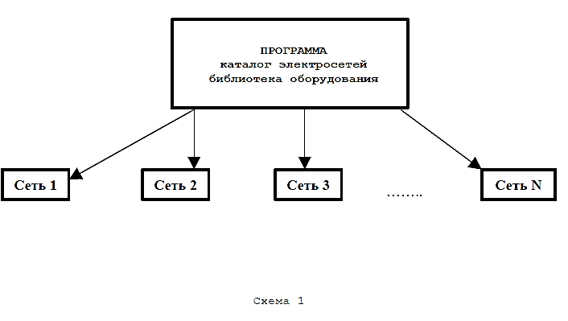

I Модель городской распределительной электросети.

Сеть объединяет множество подстанций, питающихся от источников с одинаковым напряжением, и сами эти источники. В одной сети может быть любое количество источников питания или питающих центров. Каждая сеть размещается на жестком диске ЭВМ в своем справочнике (их еще иногда называют директориями), подчиненном справочнику, содержащему программу и каталог всех сетей, а также технические характеристики оборудования: проводов, кабелей, трансформаторов.
Для каждой сети Вы должны придумать название не более чем из 30 символов. Имейте в виду, что имя справочника сети формируется из первых 8 символов ее названия заменой русских на латинские буквы. Поэтому названия всех сетей должны различаться по первым 8 символам. Например:
- Щелково6. Сеть 6 кВ.
- Щелково10. Сеть 10 кВ.
Кроме того, в начале ввода сети от Вас потребуется указать напряжение на фидерах, распределительных линиях сети и напряжение у низковольтных потребителей. Первое и второе из них обычно равно 6 или 10 кВ, третье – 0,4 кВ. На фидерах, однако, Вы можете разрешить напряжение 35 кВ или 110 кВ.
При этом подразумевается наличие в конце каждого такого фидера высоковольтного трансформатора 35/10(6) кВ или 110/10(6) кВ, потери в котором так же будут учитываться.
Для каждого источника питания Вы должны задать 2 параметра:
активное R1 и реактивное R2 сопротивления источника (в Омах);
Они потребуются для расчетов токов короткого замыкания.
R1 иногда получают из высокого напряжения сети U и тока Т короткого замыкания источника по формуле R1 = U/(π∙T).

I.1 Распределительные линии.

Они характеризуются марками использованных проводов (кабелей), их длинами и способом соединения. Марки задаются их техническими наименованиями, например: АСБ-240, М-50, ААШВ-185. Длины задаются в метрах.
Допускаются сколь угодно сложные соединения проводов (кабелей):
- последовательное соединение:
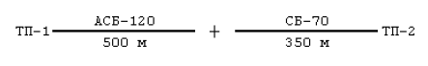
- параллельное соединение:
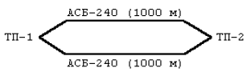
- комбинированное соединение:
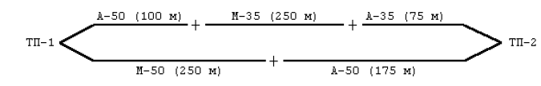
Вся эта информация хранится в базе данных, и может быть выдана на экран дисплея по запросу. Перед расчетом потерь программа сама вычислит сопротивления, допустимые токи и прочее на основе удельных характеристик, хранящихся в библиотеке проводов и кабелей (см. рис.1).

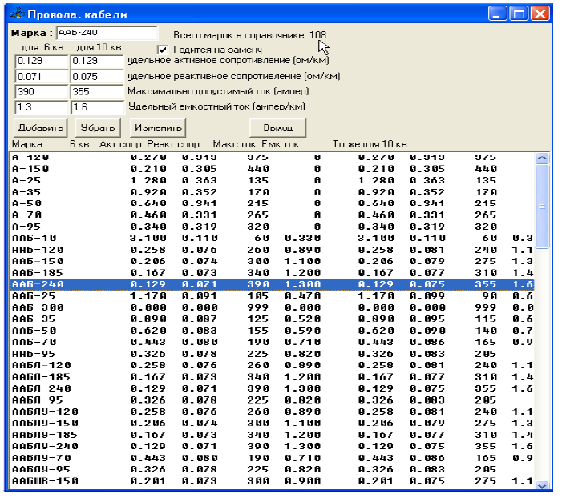

Рисунок 1

Вам предоставляется возможность просматривать эту библиотеку на экране дисплея, вносить изменения в числовые данные, и даже вносить новые марки проводов. Таким образом, мы предоставляем Вам возможность иметь собственный электротехнический справочник, за достоверность которого, естественно, ответственность нести, не намерены. Не удивляйтесь, обнаружив в библиотеке провод марки "ШИНЫ" с нулевым сопротивлением - он может Вам пригодиться!

I.2 Подстанции.

Это, несомненно, важнейшее понятие нашей модели электросети, постарайтесь освоиться с ним досконально. Начнем с идентификации. Подстанции (к числу которых, естественно, относятся и все источники питания) идентифицируются буквенно-цифровым именем длиной не более 10 символов и начинающимся с буквы.
Буквы могут быть как большими, так и маленькими, программа все равно приводит все имена к верхнему регистру.
Привыкните работать с ПРОГРЭС только в русском регистре!
Помните: русское "А" и латинское "А" - это два разных символа! ПРОГРЭС не имеет собственного клавиатурного драйвера, для переключения на русский регистр и обратно на латинский Вы будете использовать обычную для Вашего компьютера комбинацию клавиш.
Предлагаемый в качестве стандарта формат имени подстанции таков: <Буквенная часть имени>-<цифровая часть имени> Например: ПСТ-705 ТП-101 ЦРП-1 РП-19. Если это Вас не устраивает, можете использовать более свободный формат, без "-" , например: РП19А ТП101 ДЕТСАД АПТЕКА и т.п. Но имейте в виду: программа не настолько умна, чтобы понять, что ТП-101 и ТП101 - это одно и то же!!!
Кроме, того, при занесении подстанции в схему сети, можно в подстанцию внести дополнительные сведения о потребителе (или адрес, или телефон, или ответственного за электрохозяйства данного потребителя).

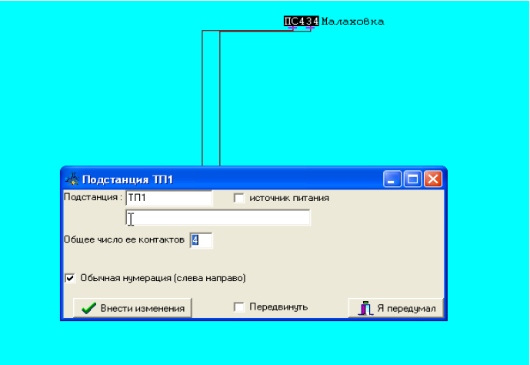

Рисунок 2
Для этих целей предусмотрено поле (см. рис. 2) для занесения информации по подстанции при новом вводе подстанции, а также и при корректировке сети.
Контакты - Программа трактует подстанцию как некоторое количество контактных точек (или просто - контактов), попарно связанных друг с другом "линиями" с нулевым электрическим сопротивлением. Каждый контакт может быть:
- входом или выходом не более одной распределительной линии;
- либо входом не более одного трансформатора 6-10/0,4 кВ.
Контакты нумеруются слева направо, начиная с 1. Таким образом, полное имя любого электрического узла сети состоит из имени подстанции и номера ее контакта, разделенные точкой: ТП-101.2 РП19А.13 ЦРП-1.4. На экране дисплея мы когда-то изображали подстанцию примерно так:

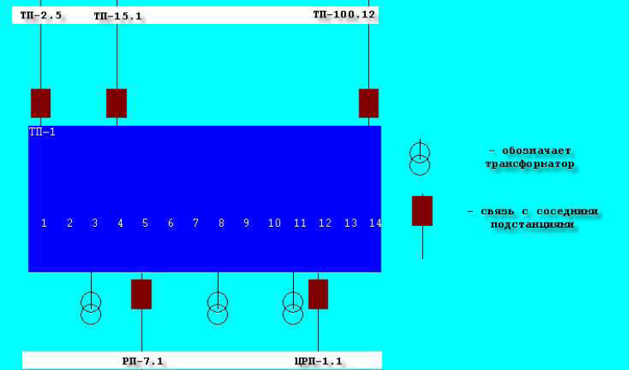

Рисунок 3

Здесь предполагается, что контакт 1 соединен с контактом 2, контакт 2 -с контактом 3, ... контакт 13 - с контактом 14. Если на эксплуатационной схеме Вашей сети отсутствует нумерация контактов подстанций -пронумеруйте их слева направо, так будет удобнее вводить Вашу схему в ЭВМ. Кроме стандартной нумерации контактов: 1 -2 -3 -4 -... можно использовать и произвольную нумерацию, как на Вашей эксплуатационной схеме, например:

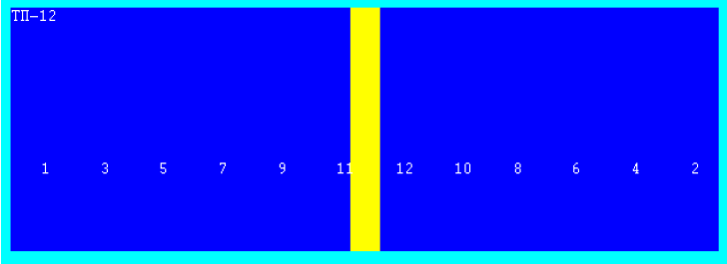

Рисунок 4

В этом случае все номера не должны превосходить 99 и конечно быть различными! Между любой парой соседних контактов может стоять коммутирующий агрегат: масляный выключатель, разъединитель или выключатель нагрузки. Если к тому же он выключен, то электрическая связь между контактами считается разорванной, т.е. подстанция "распадается" на две части. Этот факт отображается на экране вертикальной полоской ярко-желтого цвета. Сам коммутатор внутри подстанции не рисуется за недостатком места. На входах/выходах распределительных линий, ведущих к соседним подстанциям, также могут стоять коммутирующие агрегаты, они изображаются цветными прямоугольничками. Вам предоставлена возможность самому решать, каким цветом красить каждый тип коммутатора. Если прямоугольничек содержит желтую полоску, то коммутатор отключен. Еще раз напомним: на каждом контакте "висит" не более одного объекта, будь то трансформатор или линия к соседней подстанции. Посмотрите внимательно на чертеж Вашей схемы - возможно, Вы увидите что-то вроде этого:

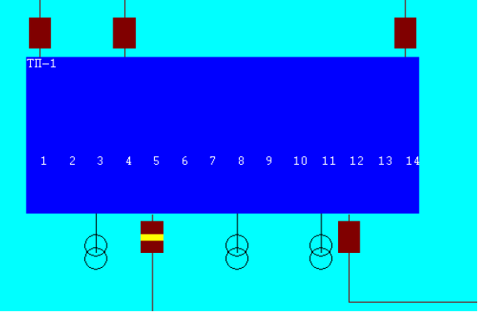
Рисунок 5

Здесь к контактам 1,3,4,5,8,11,13,14 приписано более одного объекта. Иногда вообще не определяют места подключения трансформаторов на подстанции, просто приписывают сбоку их наименования, игнорируя очевидный факт: токораспределение существенно зависит от размещения трансформаторов относительно внутренних токоразделов на подстанции! В подобных случаях перед вводом схемы в ЭВМ следует тщательно продумать нумерацию контактов каждой подстанции. Допустимо объявить программе, что у подстанции больше контактов, чем на самом деле.
Объявляя часть контактов свободными, Вы получаете возможность манипулировать размещением трансформаторов внутри подстанции. Кроме того, программа позволяет "расширять" уже описанную подстанцию, но только с правой стороны, т.е. если у подстанции было 9 контактов, то добавляемый получит номер 10 и будет самым правым на рисунке подстанции.
Допускается не более 99 контактов у подстанции. Если вдруг у подстанции больше 100 контактов -разделите ее на две подстанции, присвоив им разные имена, например: ЦРП17А и ЦРП17Б, и соедините правый контакт подстанции "А" с левым контактом подстанции "Б" проводом марки "ШИНЫ" (вот и пригодился!).
Не забудьте, что у каждой половинки будет своя нумерация контактов, начиная с 1.
Еще одна неприятность может ожидать Вас при вводе сети в ЭВМ – отсутствие идентификации мест разветвлений на чертеже Вашей сети:

Схема Электроснабжения

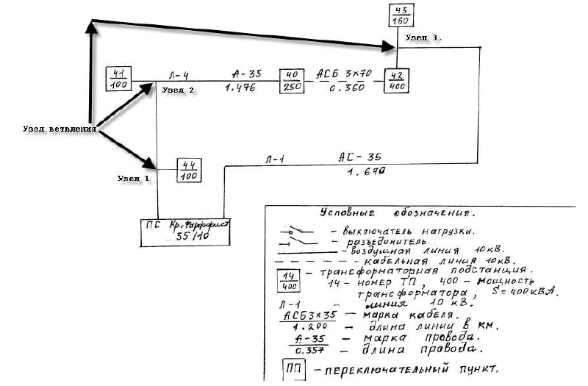

Схема 2

Чтобы удовлетворить принятым в программе условностям, Вам придется назвать точку разветвления псевдо-подстанцией с тремя или более контактами, в зависимости от количества отходящих линий, и придумать ей имя, после чего Ваша схема примет следующий вид: Данная точка ветвления (иногда мы называем их отпайками) будет фигурировать во всех расчетах и отчетах, выдаваемых программой, как "подстанция" по имени УЗЕЛ с номером Аналогично моделируется схема электроснабжения, когда из-под одного зажима выходят две линии, так называемые «штаны». Здесь наименование таких узлов ветвления надо присваивать так, чтобы ясно, о чем идет речь на схеме.

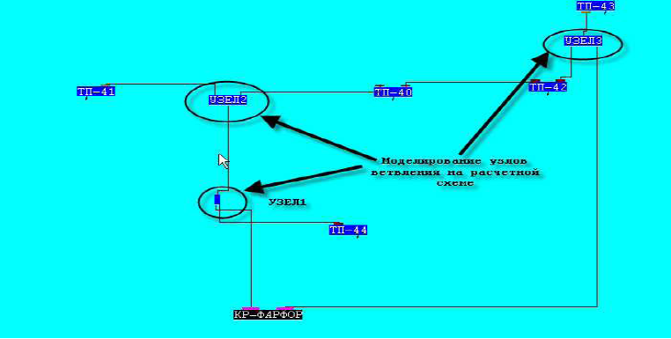

Рисунок 6
Трансформаторы - К контактам подстанции, свободным от распределительных линий, подсоединяются понижающие трансформаторы. При установке трансформатора программа запрашивает у Вас следующие параметры:
- марку трансформатора, например ТМ-400, ТМ-630, ТМ-1000. Так же, как и для проводов, существует библиотека марок трансформаторов, содержащая такие сведения как потери холостого хода и потери короткого замыкания;
- величину токовой нагрузки трансформатора в амперах, замеренной на низкой стороне в период зимнего максимума;
- распределение этой нагрузки по 3-м фазам трансформатора (оно не обязано быть равномерным!);
- величину напряжения U в наиболее удаленной точке низковольтной сети, питающейся от этого трансформатора. U задается в вольтах и используется для оценки потерь мощности и электроэнергии низковольтной сети. Для более точного определения потерь мощности и электроэнергии низковольтной сети можно заносить информацию по каждой отходящей низковольтной линии данного трансформатора;
- положение анцапфы устанавливается с помощью бегунка (см. рис. 7), диапазон которого от – 5 % до + 5 %;
- год установки (по умолчанию это 2000);
- величина напряжения U на выходе трансформатора рассчитывается комплексом исходя из величины рабочего напряжения центра питания (стандартно 400 В).
Оно, в частности, определяет коэффициент трансформации Чтобы "отключить" трансформатор, поставить галочку «В резерве», как на рисунке 6.
При выборе марки силового трансформатора, необходимо выбрать нужный трансформатор из справочника (см. рис. 21)

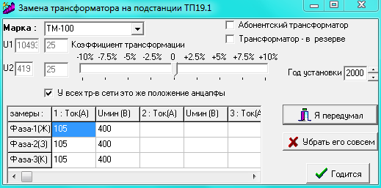

Рисунок 7

Коммутирующие агрегаты - Программа различает 3 вида комм.агрегатов: масляный выключатель, выключатель нагрузки или разъединитель. Любой из них может быть в двух состояниях:
- включен, электрическая связь есть;
- отключен (на рабочей схеме обозначается желтым цветом), линия разъединена (см. рис 3 и 4).
Коммутирующие агрегаты располагаются внутри подстанций:
- между двумя соседними их контактами;
- в местах подсоединения к контактам распределительных линий.
Расположение коммутирующих агрегатов и их состояние (включен / отключен) можно изменять в процессе работы с сетью. Таким способом Вы можете отключать отдельные линии, имитируя аварийные ситуации или ремонтные работы в сети.
Программа проверяет текущее состояние всех комм.агрегатов в сети на предмет выполнения следующих двух условий:
- - все контакты всех подстанций получают электропитание, т.е. сеть связна;
- - любой контакт питается от одного источника, т.е. в сети нет "колец".
Выключенный коммутирующий агрегат соответствует т.н. нормальному разрезу в сети.
Кроме того, разрез может быть фиксирован, что не позволяет оптимизатору сети включать этот комм.агрегат при попытках найти наилучшую конфигурацию.

II Ввод сети в ЭВМ

В качестве параметров линий сети программа запросит марки проводов/кабелей, их длины и способ их соединения (последовательное или параллельное).
Информация силового оборудования вводится по подстанциям (марка, мощность, максимальная токовая нагрузка и замеры напряжения в наиболее удаленной точке низковольтной линии от данной подстанции).
Для каждого фидера дополнительно запрашиваются величина тока, замеренного регистрирующей аппаратурой, категория потребителей, годовая покупка электроэнергии и распределение ее по месяцам. Естественно, если Вы потрудились задать помесячное распределение покупок, то годовую покупку программа определит и сама, просуммировав 12 чисел, а если нет - обойдется и годовой величиной.
Кроме того, необходимо завести информацию о количестве электросчетчиков прямого включения, количества комплектов ТТ, ТН. РВ и ОПН, а также при наличии УПВЧ количество их. Вызов специального окна производится с помощью кнопки , находящаяся на левой панели окна. Ввод количества электросчетчиков и электроэнергии по классам точности завершается кнопки на клавиатуре «Enter». Закрыть это окно можно с помощью клавиатурной кнопки «Esc».

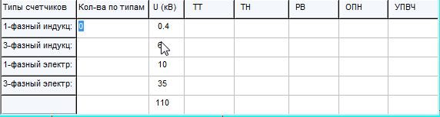

Рисунок 8

Для ввода и работы с расчетной сетью, программой используются специальные кнопки, расположенные с правой стороны. Функциональное назначение таких кнопок рассмотрено ниже.

III Редактирование сети

Базу схемы электроснабжения, созданную с помощью программного комплекса «ПРОГРЭС++», можно в дальнейшем редактировать. Для этих целей используются специальные кнопки или при наведении курсора на необходимый для корректировки элемент схемы, нажать правую кнопку «мышки», тогда на экране появится под меню, из которого выбирается опция для корректировки.

IV Расчет электротехнических параметров и технологического расхода

После создания схемы сети и ввода всех исходных данных, программа производит проверку на связанность и закольцованность схемы. Когда все замечания комплекса будут устранены и схема сети будет готова к расчету надо нажать кнопку, а потом кнопку , чтобы получить отчет по данной схемы электроснабжения сети. Если в составе ТСО несколько таких схем, то расчет надо произвести для каждой. Встает вопрос, как получить итоговый результат для всех схем ТСО. Здесь необходимо воспользоваться опциями «Разное» (см. рис. 18). Сначала надо отметить все сети в опции «Отметить сети в списке», проставив, галочки у соответствующих сетей, а потом произвести расчет с помощью опции «Потери в отмеченных сетях». В результате на экране появится под меню, где надо указать период расчета и начать расчет.
После этого программа выведет на экран итоговый расчет. Из рисунка 9 видно, что при расчете использовалось нестандартное оборудование, которое отсутствует в справочнике или были изменены параметры оборудования в справочнике.
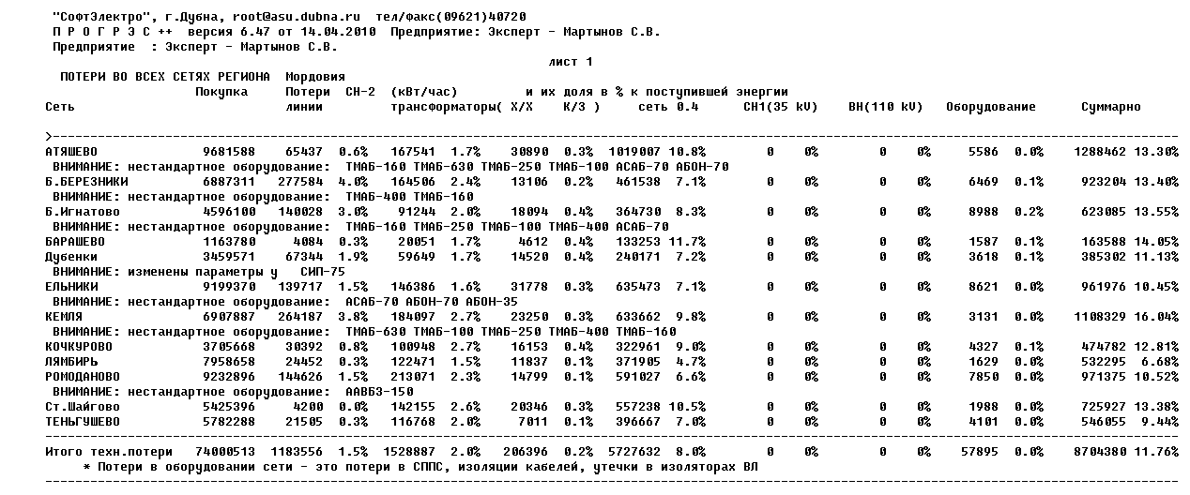
Рисунок 9

V Просмотр результатов расчета

Результаты расчета программным комплексом формируются в таблицы 1, 2, 3 и 4.
В таблице 1 представлены результаты расчетов параметров ЛЭП среднего напряжения (СН-2) и расчеты потерь мощности и электроэнергии каждого участка электросети, а также проводится расчет падения напряжения на этих участков.

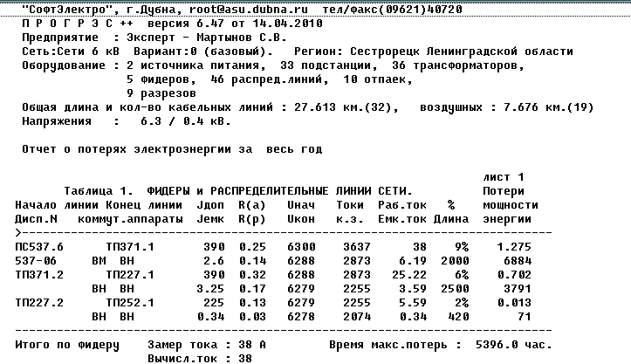
Рисунок 10
Результаты по участкам в таблице представлены двумя строками. Первая строка соответствует верхнему показателю «шапки», вторая – нижнему. Результаты потерь мощности и электроэнергии для каждого питающего фидера представляются под таблицей 1 , как показано на рисунке 10.
Обратите внимание на параметр, именуемый "Токовая Невязка". Когда программа просуммирует токовые нагрузки, замеренные на трансформаторах, она получит суммарные значения токов на фидерах. Сопоставляя их с известными замерами этих же токов, программа и получит эту самую Невязку. Если данные замеров на каком-то фидере не вводились (был задан 0), невязка полагается равной 1. Вычисленные Невязки затем используются для коррекции замеренных токовых нагрузок трансформаторов. Невязки, меньшие 0.7 или большие 1.3 свидетельствуют о некачественных данных замеров.
Результаты расчетов потерь электроэнергии в силовых трансформаторах и сетях 0,4 кВ формируются в таблицу 2, как на рисунке 10. Здесь необходимо отметить, что в столбце «вычислено» используется коэффициент «Токовая Невязка» для корректировки исходной информации (замер), поскольку замер головного тока проводится специальной аппаратурой в период зимнего максимума, и считается более
достоверным, чем замеры на подстанциях.

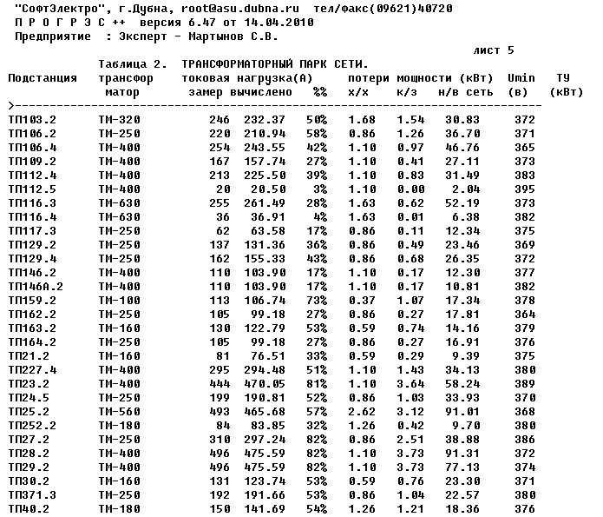

Рисунок 11

Дальше программой производится оценка работы элементов электросети в базовом периоде. В таблицах 3.1 и 3.2 отображены основные очаги потерь электроэнергии и основные направления по снижению их (см. рис.12)
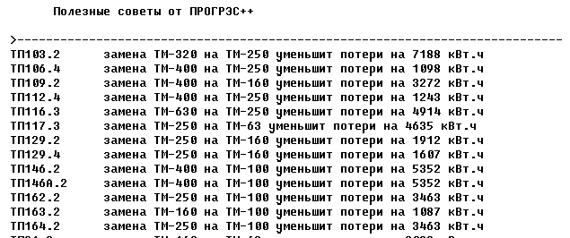

Рисунок 12

Итоговый результат представлен в таблице 4.

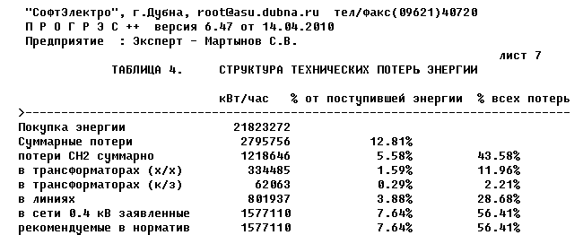

Рисунок 13

Результаты расчета электротехнических параметров и технологического расхода (потерь) электроэнергии за расчетный период можно получить двумя способами:
- вывести на экран, используя кнопку на левой панели «Отчет о потерях энергии»;
- распечатать отчет на бумагу. Для этой цели после получения отчета на экране у комплекса есть возможность произвести печать отчета, используя дополнительное меню.
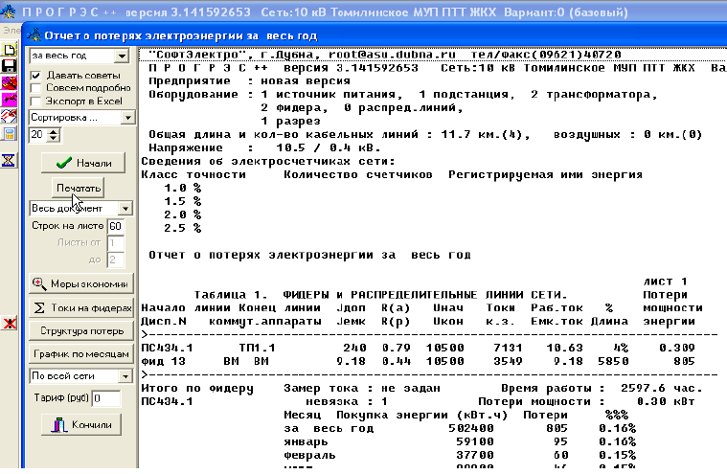

Рисунок 14

Программой можно произвести печать результата расчета как целой, так и частичной части отчета. С помощью дополнительного меню, возможно, печатать выбранными листами или выделенный фрагмент отчета.
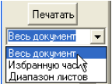

Рисунок 15

В появившемся окне есть 3 опции: «Весь документ», «Избранную часть» и «Диапазон листов».
Для распечатки с помощью опции «Избранная часть» необходимо выделить фрагмент отчета, используя левую кнопку мышки, а с помощью опции «Диапазон листов», указать в появившемся окне (см. рис. 16) тот диапазон, который необходимо вывести на бумажный носитель.

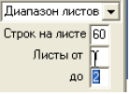

Рисунок 16

VI Педальное управление

Вообще-то оно скорее "мышиное", потому что основным управляющим инструментом является мышка и управляемый ею курсор на экране дисплея. Курсор может менять свой вид в зависимости от ситуации.
Что Вы можете делать мышкой?
- Просто двигать ее по столу, тем самым, перемещая курсор на экране. При этом внизу экрана программа будет подсказывать, на какой элемент схемы указывает курсор;
- Двигать, одновременно прижимая левую или правую кнопку мышки; эта сравнительно редкая манипуляция используется для очерчивания прямоугольных областей на экране.
- Нажать на левую кнопку мышки (на компутерном сленге это действо именуется left click или просто "кликнуть"). Таким способом Вы можете отметить место на чертеже, выбрать конкретный пункт из меню или активизировать какой-то графический компонент.
- Нажать на правую кнопку мышки (right click). Эта манипуляция активизирует контекстное меню.
- Вот собственно и все! Бывают 3-кнопочные мыши, но среднюю кнопку мы не используем. А что Вы можете делать с помощью клавиатуры?
Во-первых, в любой момент нажать клавишу F1. На экране появится вот этот самый манускрипт.
Во-вторых, если был активирован графический компонент EditBox, можете ввести в него требуемый программой параметр. Ввод считается законченным, если Вы нажали клавишу Enter или мышкой активировали другой компонент.

VII А что у нас на экране?

При запуске программы «ПРОГРЭС++» на экране появится следующая картинка, как на рисунке 17.
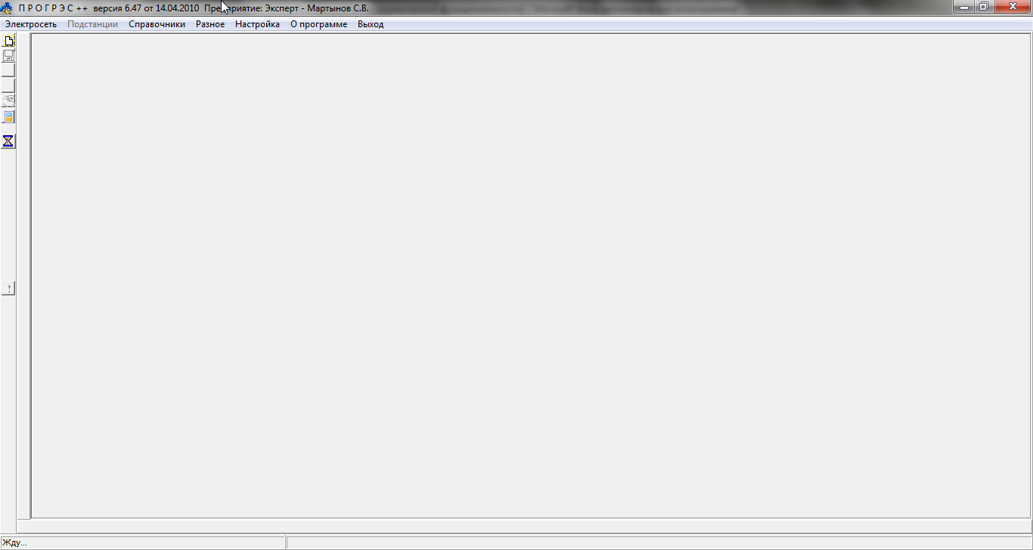

Рисунок 17

В нижнем левом углу экрана появилась надпись «Жду…». Программа ждет дальнейших действий пользователя. А дальше можно создавать новую, переносить с дискеты или открывать уже созданную сеть.
В верхней части экрана находится главное меню программы.
Слева и справа -два вертикальных ряда кнопок, это левая и правая панель инструментов. Часть функций, выполняемых кнопками, продублирована в главном меню.
Если навести на кнопку мышиный курсор и задержать его там, на секундочку, Вы увидите текст, поясняющий, для чего нужна эта кнопка. Если еще и кликнуть мышкой -это значит нажать на кнопку.
Некоторые кнопки анимированы, при нажатии на них картинка, нарисованная на кнопке, начинает двигаться, стало быть, процесс пошел.
Внизу экрана - статусная строка. Она разделена на 2 части: Левая половина отведена для сообщений о том, что сейчас программа делает. Например: Выбираем место для установки новой подстанции ... Или просто: ЖДУ... и тут же даются координаты того места на чертеже сети, куда сейчас показывает курсор. Правая половина статусной строки кратко характеризует то место схемы сети, куда показывает курсор, например: линия от ТП-1.3 до ТП-2.4. А в середине экрана, естественно, схема Вашей сети. Она снабжена осями координат. Координаты измеряются в метрах от 0 до Xmax, Ymax, каковые пределы указываются при создании схемы и могут быть изменены при открытии сети.
Если Ваша схема большая, то ее подробности на маленьком экране, естественно, не видны. Мы позволяем произвольно (и неоднократно) увеличить во весь экран любой прямоугольный фрагмент схемы. Нажмите правую кнопку мыши, выберите из появившегося контекстного меню пункт "Увеличить". К изображению курсора прицепится маленький белый квадратик, это сигнал для Вас -покажите место, подлежащее увеличению. Вы должны теперь оттащить курсор в нужный район, а затем, прижав левую кнопку мыши, продолжать движение, очерчивая искомую прямоугольную область. Как только Вы отпустите кнопку -область для увеличения определена. Эту манипуляцию проще проделать, чем словесно описать!
Начиная с версии 1.7 на правой инструментальной панели, добавлены 6 кнопок, позволяющих сравнительно плавно (на 10% размера) сдвигать текущий фрагмент схемы или изменять его размеры. То же можно проделать, нажимая на клавиши "+", "-" или "стрелочки".

VIII Главное меню программы

Главное меню программы -кликните по нему мышкой -оно развернется перед Вами во всей своей красе (см. рис. 17).
Раздел "О программе" позволяет получить всю информацию описательного характера, вплоть до личности автора (см. рис. 18).

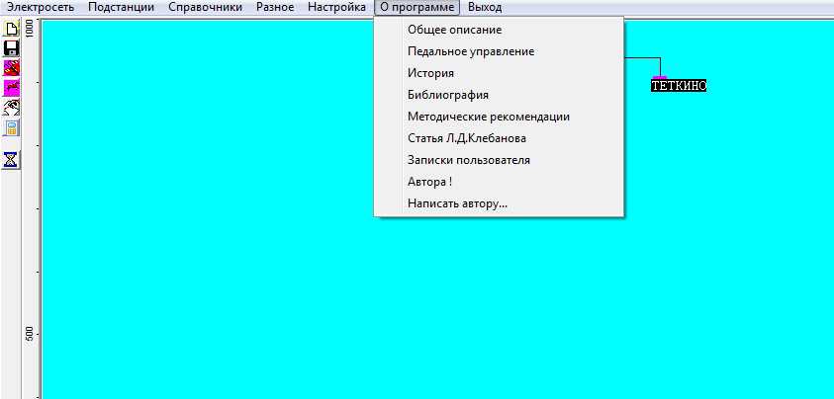

Рисунок 18
Раздел "Электросеть" содержит список действий над сетью в целом, начиная от создания "с нуля" и кончая убиением (см. рис.19).
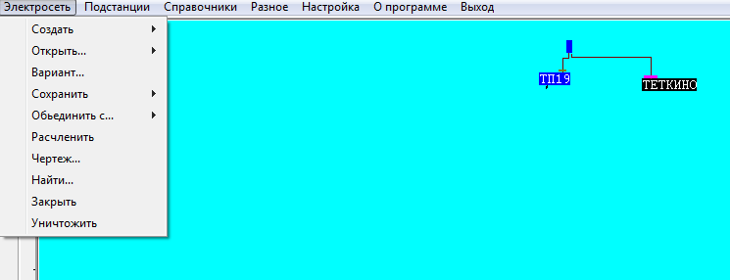

Рисунок 19

Раздел "Подстанции" позволяет быстро выбрать из списка нужную Вам подстанцию и нарисовать увеличенную во весь экран часть схемы в окрестности этой подстанции (см. рис.20).

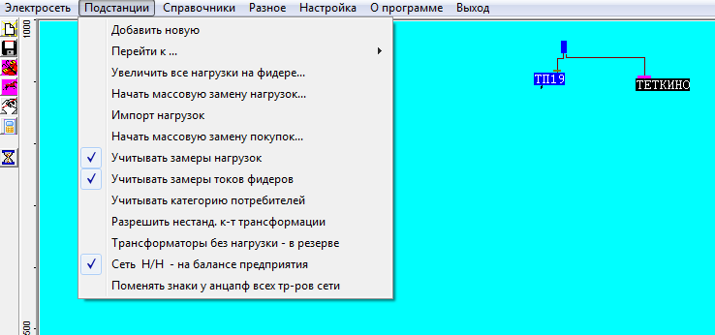

Рисунок 20

Раздел "Справочники" (см. рис. 21) позволяет просматривать и редактировать справочники проводов, кабелей, трансформаторов. Там же можно импортировать эти справочники из старой, DOS-овской версии ПРОГРЭС.
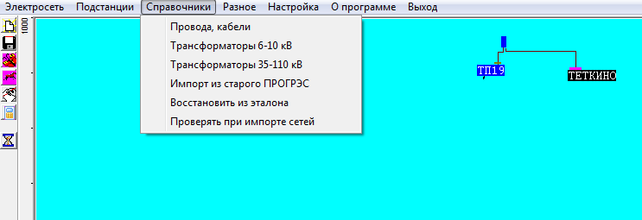

Рисунок 21

Раздел «Разное» (см. рис. 22) позволяет проводить расчеты потерь электроэнергии для нескольких баз одной ТСО, восстанавливать каталог сетей, просматривать, выданные ТУ (тех. условия), учитывать дополнительную присоединенную мощность и пересчитывать потери электроэнергии с учетом ее и т.д.

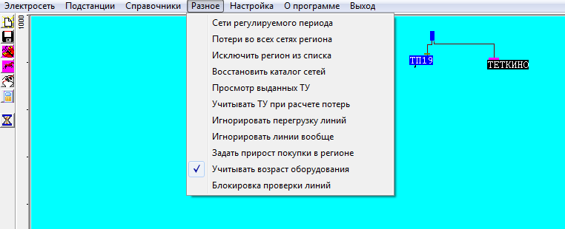

Рисунок 22

В раздел "Настройка" в опции «Принтер» определяется путь к установленному принтеру и положение листа при печати, а в опции «Левое поле при печати» устанавливает отступ в миллиметрах от левого края бумаги.
Раздел "Настройка" позволяет изменить некоторые параметры программы (см. рис. 23), такие как цветовая палитра, стиль рисования линий и т.п.
"Выход" - это завершение сеанса работы с программой. Если Вы сделали изменения в схеме, Вас спросят - не сохранить ли их. Кстати об изменениях. Сделанные изменения Вы можете и отменить, если нажмете кнопку с изображением перечеркнутого восклицательного знака.
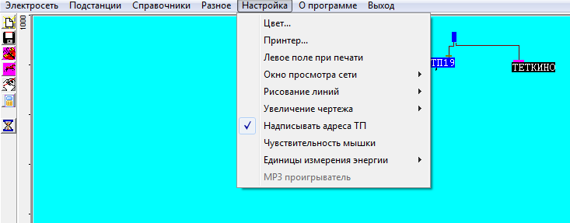

Рисунок 23

VIII.1 Создать сеть.

Есть три способа заполучить схему своей электросети (см. рис. 24).
  - Нарисовать ее самому, с нуля. Нажмите кнопку с изображением чистого листа, или выберите в главном меню пункт "Создать" -> "Новая сеть".

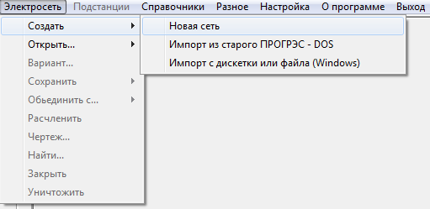

Рисунок 24

Появится окно с несколькими кнопками и полями для ввода параметров (см. рис. 25). Укажите название сети и региона, введите рабочее напряжение на фидерах и распределительных линиях. Название региона потребуется в дальнейшем, когда будет производиться формирование макета нормативных таблиц по всему предприятию. Для ТСО на балансе, которого находятся понижающие трансформаторы, величину напряжения вводят в ячейку «Напряжение (кВ) на фидерах» (см. рис. 26) при создании электросети.

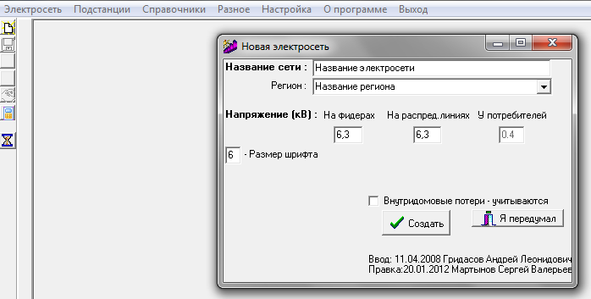

Рисунок 25

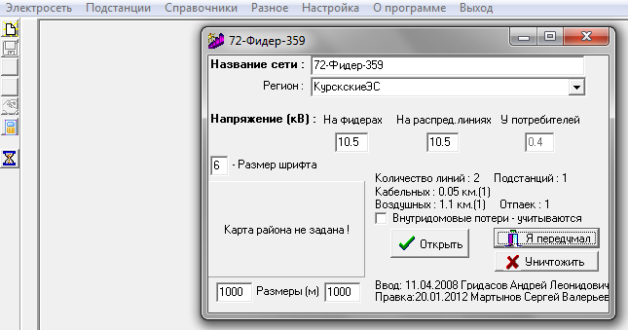

Рисунок 26

При описании питающего фидера появится дополнительное окно, в котором выдается перечень понижающих трансформаторов 35/6 или 35/10 кВ из справочника (см. рис. 21), из которых необходимо выбрать нужный, как показано на рисунке 27.
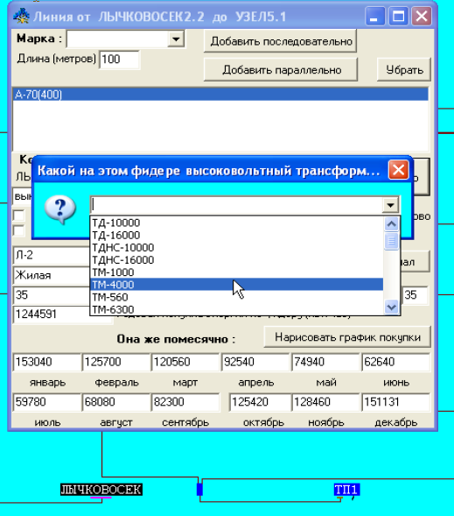

Рисунок 27

ок фидера при этом вводится величиной, замеренной на стороне низкого напряжения (6 или 10 кВ). После создания сети ее необходимо открыть, что и предлагается следующим действием (см. рис. 28). Вот и все, сеть создана. Но пустая! Как на рисунке 29.

Рисунок 28

Отметьте подстанции, которые являются источниками питания.
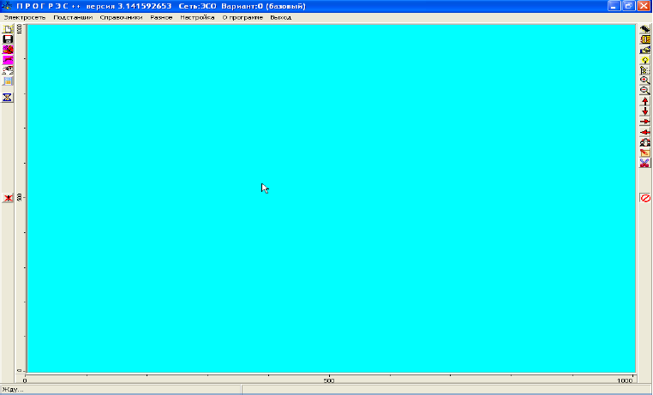

Рисунок 29

Теперь, манипулируя кнопками на правой панели инструментов, разместите на экране подстанции Вашей сети, соедините их линиями, расставьте коммутирующие агрегаты, трансформаторы.
Наконец попытайтесь проделать расчет рабочего режима, нажав на кнопку с изображением бабочки. При этом программа проконтролирует, правильно ли Вы все это нарисовали.
  - Если Ваша схема уже существовала в базе данных предыдущей, DOS-овской версии ПРОГРЭС, выберите пункт меню "Создать"->"Импорт из старого ПРОГРЭС". Схема импортируется практически без Вашего участия.
  - Наконец, Вы можете взять схему с дискетки, на которую она когда-то была записана этой же самой программой ПРОГРЭС++.

VIII.2 Открыть сеть

Открыть сеть - значит выбрать ее название из списка, находящегося в меню "Электросеть" -> "Открыть" (см. рис. 30) и нарисовать на экране ее схему. При этом появляется такое же окно, как и при создании сети с нуля. Попутно можно изменить некоторые глобальные параметры сети, задать карту района, и даже уничтожить сеть вообще.

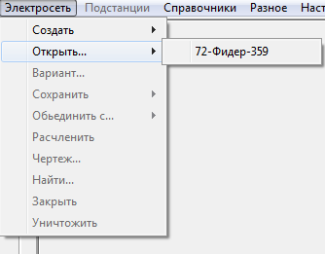

Рисунок 30

VIII.3 Уничтожить сеть

Деяние сие сводится к уничтожению директории, содержащей схему сети, и изъятию названия сети из общего списка Ваших сетей.

VIII.4 Чертеж сети

Он состоит из изображений подстанций и линий, их соединяющих. Когда Вы наводите мышиный курсор на подстанцию или линию, происходит следующее:
a) вид курсора меняется, он превращается в указующий перст на рисунке 31;
b) в правой половине статусной строки (внизу экрана) появляется краткое описание этого элемента чертежа (см. рис 32);
c) если нажать правую кнопку мышки, то в появившемся контекстном меню появятся дополнительные пункты, см. рис 33):
"Увеличить" - изменить масштаб просмотра схемы сети;
"Напечатать" - напечатать фрагмент схемы сети, отображенной на экране;
"Редактировать" - изменить параметры этой подстанции или линии;
"Убрать" - изъять ее из схемы сети;
"Выделить путь к источнику" - выделяется путь тока от этой ТП до источника питания;
"Выделить весь фидер" - выделяется весь фидер, когда курсор наведен на питающий фидер;
"Отменить выделения" – отменяются все выделения, выполненные ранее.

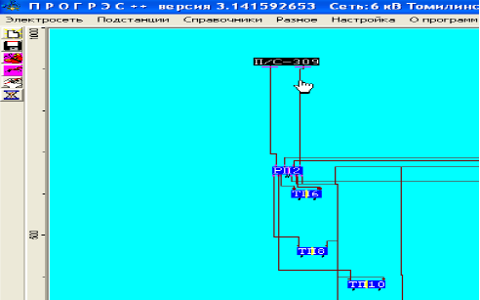

Рисунок 31

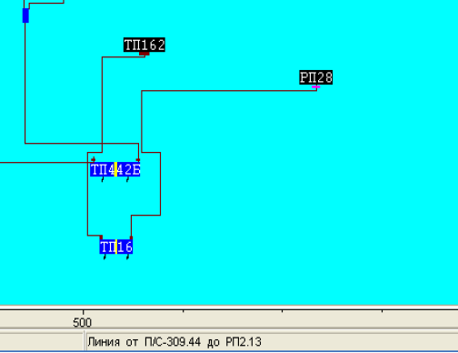

Рисунок 32

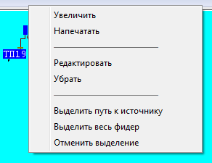

Рисунок 33

Для размещения на чертеже новых подстанций и линий на правой панели инструментов есть специальные кнопки:

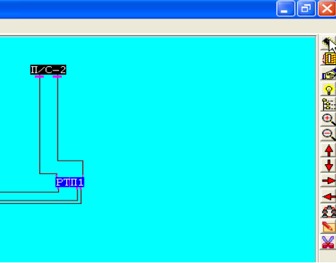

Рисунок 34

- кнопка «разместить новую подстанцию» . Когда Вы ее нажмете, курсор станет похож на винтовочный прицел , каковой Вы должны навести на то место чертежа, где Вы намерены разместить изображение, вновь создаваемой подстанции. Наведя, кликните там мышкой. В открывшемся окне (см. рис. 2) введите название ТП и прочие ее причиндалы.
- кнопка «установить или снять трансформатор» . Когда Вам необходимо установить на контакте трансформатор, при нажатии на эту кнопку появится дополнительное окно, в которое заносятся данные по трансформатору.
- кнопка "провести линию" . Когда Вы ее нажмете, программа будет ждать, пока Вы не укажете, откуда и куда пойдет линия. Обе эти подстанции уже должны быть размещены на чертеже! Для облегчения поиска ТП начала и конца линии сверху экрана опустится список всех ТП этой сети.
Выберите ТП из списка или кликните мышкой по изображению искомой ТП.
Выбранная ТП нарисуется на экране в увеличенном виде, после чего Вы сможете кликнуть мышкой в нужный контакт этой ТП.
Затем те же самые операции Вы проделаете и со второй ТП - и вот линия и определена! Вам останется только определить ее атрибуты, каковые будут запрошены в специальном окошке. Там же Вам предложат провести эту линию автоматически. Если Вы этого не хотите -Вам придется указать все точки излома при обрисовке этой линии на чертеже. Это делается все тем же кликаньем мышкой в нужном месте, после чего от указанной точки излома до текущего положения курсора "протягивается
резиновая нить". И так делается до тех пор, пока Вы не доберетесь до нужной Вам ТП.
- кнопка «Коммутирующий аппарат» используется при отображении коммутирующего аппарата и состоянии, в котором он находится (включен/отключен).
- кнопка "автопрокладка всех линий" приказывает программе самостоятельно прорисовать все линии схемы по кратчайшему пути. Если результат этой деятельности Вам не нравится - нажмите кнопку "Отменить сделанные изменения".
- следующие две кнопки позволяют увеличивать и уменьшать масштаб схемы.
- следующие четыре кнопки 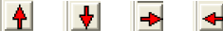 позволяют производить передвижения по схеме, в соответствии с направлением стрелки, когда был увеличен ее масштаб.
- следующая кнопка «перерисовать заново всю схему , расположив подстанции стройными рядами» . Данная опция необходима, когда при создании базы большого объема, рабочее окно, по мере ввода подстанций и линий, заполняется так, что бывает трудно найти место для установки новой подстанции. Вот здесь эта кнопочка и пригодится. После перерисовки схемы в поле окна найдется свободное место для этого.
- следующая кнопка «Просмотр и выдача ТУ» . «ПРОГРЭС++» позволяет создавать документы при выдаче ТУ, которые будут храниться в электронном виде. При выдаче ТУ, можно с помощью программы сразу же по рабочей базе проверить возможность подключения мощности. Программа сделает проверку на пропускную возможность оборудование.
- следующая кнопка «Разрезать циклы посередине» . Данная кнопка нужна при вводе новой сети, когда появляются «кольца» не имеющие токоразделов (по каким-то причинам пропущен токораздел). Используя эту кнопку можно это быстро исправить.
- с помощью кнопки, расположенной справа и имеющей вид, как на рисунке ,можно отменить начатую операцию.

VIII.5 Копирование сети

Если Вы мудры и осторожны, Вам, конечно, захочется иметь несколько копий информации, с таким большим трудом введенной в компьютер. ПРОГРЭС++, неустанно заботясь о Вашем благе, естественно имеет такую возможность.
Это пункт главного меню "Электросеть" -> "Сохранить" -> "На дискетке" (см. рис. 35) или кнопка на левой панели с изображением дискетки.

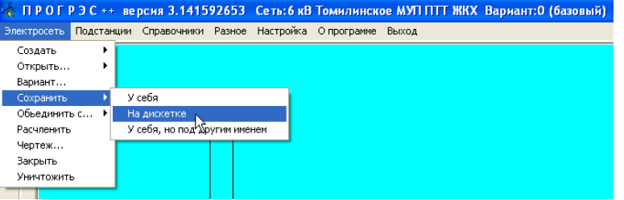

Рисунок 35

При этом производится сохранение информации в любом месте (на жестком диске или на внешнем запоминающем устройстве). Для этого создается папка с записанными файлами базы.
Сделанную таким способом копию Вы можете подключить обратно, а активную Базу Данных (меню "Электросеть" -> "Создать" -> "Импорт с дискетки") или отвезти разработчику ПРОГРЭС++ для разбирательства, если что-то не ладится.
Пункт главного меню "Электросеть" -> "Сохранить" -> "У себя" организует промежуточный сброс информации о сети в Базу Данных на жестком диске.
Это полезно делать в процессе внесения больших изменений, если Вы боитесь, что компьютер внезапно "сдохнет".
Пункт главного меню "Электросеть" -> "Сохранить" -> "Под другим именем" создает на жестком диске точную копию сети. Новое имя вводится с клавиатуры.

VIII.6 Прекратить начатую операцию

Это кнопка на ПРАВОЙ панели инструментов с изображением перечеркнутого круга.

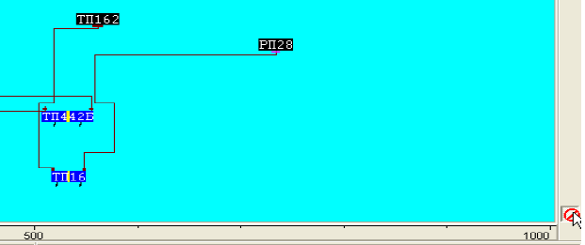
Рисунок 36
Она применяется, если Вы начали операцию по изменению схемы (например, начали проводить новую линию), да внезапно раздумали. Если же Вы нажали эту кнопку "на ровном месте" - ничего страшного не случится.

VIII.7 Отменить сделанные изменения

Не путайте предыдущую с кнопкой на ЛЕВОЙ панели с изображением перечеркнутого знака восклицания . При нажатие на нее отменяются вообще все изменения, сделанные после последнего сохранения состояния сети.

VIII.8 Вариант конфигурации

«Вариант конфигурации» это кнопка используется при получении результатов расчета после оптимизации сети. Вариант 0 соответствует базовому варианту, все остальные 7 (с 1 по 7) суть различные оптимизированные конфигурации сети, упорядоченные по возрастанию потерь мощности. Необходимо задать номер вариант на запрос программы и после провести расчет, нажав на кнопку .

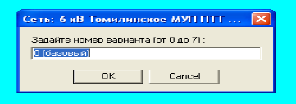

Рисунок 37

VIII.9 Оптимизация сети

Под оптимизацией мы разумеем выбор таких положений токоразделов, которые минимизируют потери активной мощности в линиях сети. Исходными данными являются текущая конфигурация сети (эталон) и данные замеров нагрузок, скорректированные пропорционально своим токовым невязкам, вычисленным для текущей конфигурации.
Первый шаг оптимизации - так называемое разбиение на квазициклы. Это достаточно длинная процедура, и пока она не закончится, прерывать ее не имеет смысла. Далее происходит перебор всех возможных конфигураций сети. Для каждой из найденных конфигураций вычисляются суммарные потери активной мощности. При улучшении этого показателя конфигурация запоминается как наилучшая.
Общее число возможных конфигураций астрономически велико, так что для больших сетей исчерпывающий перебор практически невозможен, хотя скорость перебора вполне приличная (для Pentium-100 примерно 500 конфигураций/сек.)
Поэтому программа умеет прерываться и запоминать свое состояние, чтобы при следующем запуске продолжить перебор вариантов с прерванного места.
Текущее состояние оптимизатора запоминается в файле OPTIM.SAV в директории данной сети. Таким образом, оптимизацию можно проделывать "в несколько приемов".
Запуск оптимизатора тривиален: нажмите кнопку с изображением лошади , и все. Лошадь на кнопке придет в движение, а Вы можете заниматься в этой сети чем-нибудь еще, например, печатать отчет. Если Вы снова наведете мышиный курсор на кнопку запуска оптимизатора -появится текст, сообщающий, сколько вариантов просмотрено, и насколько лучший из них лучше текущего по сумме потерь мощности.
В любой момент оптимизацию можно прекратить, повторно нажав на ту же самую лошадь.
Программа запоминает 7 лучших вариантов конфигурации и способна показать Вам любой из них (см. пункт меню "Электросеть" -> "Вариант"), а также его отличия от текущей конфигурации сети (варианта-0 базовый).

VIII.10 Массовые замены нагрузок трансформаторов

Эти работы обычно проводятся дважды в год - перед началом летнего и зимнего периодов. Начиная с указанной Вами подстанции, программа перебирает все подстанции, на которых есть трансформаторы, и предлагает Вам поменять параметры этих трансформаторов (см. рис. 14). При этом кнопка "Я передумал" оставляет параметры очередного трансформатора неизменными. Кнопка "Закончить работу" вообще прекращает перебор трансформаторов.

VIII.11 Массовая замена поступления электроэнергии в сеть

Для разных электросетей количество, питающих фидеров, различное. Поэтому при пересчете потерь электроэнергии для другого расчетного периода, необходимо завести по каждому питающему фидеру новый отпуск электроэнергии в сеть. Для этой цели в «ПРОГРЭС++» создана опция «Начать массовую замену покупок» (см. рис. 20), позволяющая не лазить по чертежу, а заносить изменения для соответствующего питающего фидера.

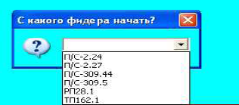

Рисунок 38
Программа, с помощью специального окна, предлагает начать массовую замену покупки с конкретного фидера, расположенные внизу.

VIII.12 Работа с электронными таблицами. Создание баланса ТСО

Для того чтобы создать баланс по ТСО, сначала необходимо произвести расчет потерь электрической энергии расчетной сети или сетей. При проведении расчета необходимо убрать галочку «экспорт в Excel», как показано на рисунке 14 на странице 15. После проведения расчета надо закрыть схему, используя опцию «Закрыть» в подменю «Электросеть», далее в подменю «Разное», нажимаем опцию «Потери во всех сетях региона», как показано на рисунке 39. Появится дополнительное окно со списком регионов. После того, как отметили необходимый регион необходимо нажить дважды на левую кнопку мышки (см. рис. 39). На экране появится вспомогательное окно, вид которого представлен на рисунке 40. Необходимо поставить галочку «Экспорт в Excel» и нажать кнопку «Начали». Если галочку не ставить, то расчет пройдет без составления баланса.
При создании баланса часть ячеек электронных таблиц заполнятся с помощью программного комплекса «ПРОГРЭС++», а часть ячеек придется заполнять в ручную, например, в таблице 9 протяженность воздушных и кабельных линий низковольтного напряжения. Когда вся исходная информация по базовому году занесена в электронные таблицы, необходимо сохранить этот файл под другим именем на жестком диске или другом запоминающем устройстве.
Расчет потерь электроэнергии на регулируемый период, если происходит увеличение (уменьшение) отпуска электроэнергии в электрические сети ТСО без существенных изменений схемы электроснабжения и объемов оборудования и ЛЭП, осуществляется в соответствии с методикой, утвержденной министерством Энергетики РФ. Если в регулируемом периоде происходят значительные изменения в схеме электроснабжения, то необходимо создать расчетную базу, используя опцию «Сети регулируемого периода». Программа запросит указать наименование региона, для которого создаются базы регулируемого периода. В наименовании баз регулируемого периода появится значок «#». Чтобы получить расчет для всего региона по базам регулируемого периода рекомендуется сначала переименовать все базы, чтобы в наименовании базы не было знака «#». Помимо присвоения наименования баз на регулируемый период необходимо и дать другое наименование региона, чтобы при расчете потерь электроэнергии регулируемого периода, попали данные баз регулируемого периода. Для регулируемого периода придется создать макет нормативных таблиц аналогично таблиц базового периода. Полученный файл нормативных таблиц необходимо сохранить под своим именем. Полученные результаты из этих таблиц, которые занимают ячейки базового периода в макете нормативных таблицах для регулируемого периода.

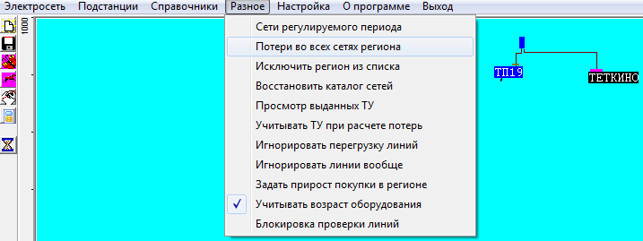

Рисунок 39

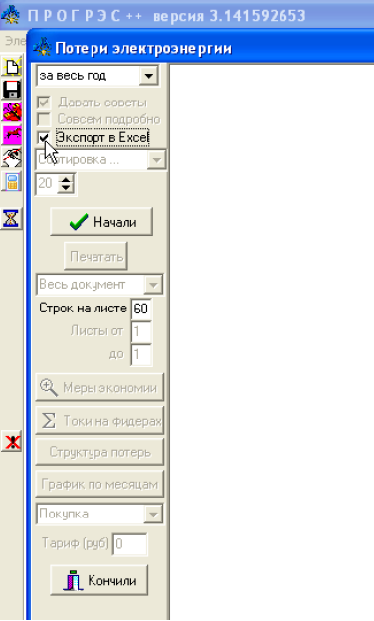

Рисунок 40

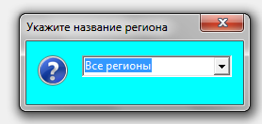

Рисунок 41

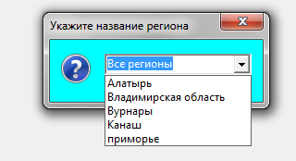

Рисунок 42

VIII.13 Работа с техническими условиями (ТУ)

В головной директории ПРОГРЭС++ находится текстовый файл blank0.ty. Это пример заготовки типового бланка ТУ. Такие бланки (файлы blankXXX.ty).
Вы можете изменить типовой бланк ТУ на бланк, которым Вы пользуетесь при выдаче ТУ, с помощью привычного для Вас текстового редактора. Как заставить ПРОГРЭС++ выдать ТУ?
Откройте сеть, нажмите на правой панели кнопку "Просмотр и выдача ТУ". Вас попросят указать подстанцию и контакт -сделайте это. Появится новое окно.
Выберите одну из заранее созданных Вами заготовок бланков и нажмите кнопку "Редактировать". Отредактировав стандартный бланк (в частности, ничего в нем не поменяв!), нажмите кнопку "Регистрировать". Вот и все.
Впрочем, кое-что менять придется всегда - указать требуемую мощность.
Если Вы запускаете работу с ТУ из главного меню, не указывая ТП, то Вам разрешено только смотреть старые ТУ и печатать их, но не редактировать и не регистрировать новые ТУ.
Правила составления бланков излагаются здесь. Они достаточно просты:
- Строки, содержащие текст "Регистрационный номер: «и "Дата регистрации:", обязательно должны присутствовать в бланке, они заполняются программой автоматически, их при редактировании не трогайте.
- Строки, содержащие текст "Подстанция: «и "Трансформатор:", программа также заполнит сама, поскольку и то и другое она у Вас уже запросила.
- А вот в строку, содержащую текст "Выделенная мощность (кВт):", будьте любезны занести нужную Вам цифирь (после двоеточия).
- Все прочие прибамбасы бланка, вплоть до фамилии Вашего любимого начальника на Ваше усмотрение.

IX О постановке ПРОГРЭС++ на Вашу ЭВМ
----------------------------------

Об установке ПРОГРЭС++
Около 2007 года появились компутеры без флоппи-дисков вообще.
Это побудило нас слепить упрощенную процедуру установки ПРОГРЭС с флешки или CD.
Предполагается, что в любой из директорий флешки (CD), или в корне, находится тот же комплект файлов, что ранее был на дистрибутивной дискете, а именно :
install.exe 14 kB
pkunzip.exe 30 kB
Readme.txt 1 kB
Testovsk.net 10 kB
Wprogres.pro (его макс.размер для дискетки < 1.39 mB, для флешки или CD - несущественно).
Мы добавили туда же файл Progres_Setup.exe который распаковывает ПРОГРЭС на диск в директорию C:\Progres ( Если программа там уже была - старые сети не пропадут, не бойтесь! )
Progres_SETUP - альтернатива INSTALL для установки с более объемного носителя.
------------------------------------------------------------------------
22.04.2008 я решил пустить исходники ПРОГРЭС++ в свободное хождение.
А то пропадут. Все-таки лет 10 труда в них было вложено...
Да и польза кому-то может случиться. Итак, что есть что:
*.pas - полный комплект исходников.
Делано все на Delphi - 5 c использованием своеручно писанных компонентов, представленных здесь файлом Sap_Comp.dpk . Модули SapTools и SapDLG представляют самостоятельный интерес для любителей паскальной живописи, ибо содержат массу преполезных функций, а также введут читателя в особенности авторского стиля.
Делал для себя и посему не злоупотреблял комментарием, не обессудьте.
Install.pas - вещь, сделанная на Turbo Pascal еще под ДОС-ом для обеспечения защиты, каковую ныне благополучно оторвал.
Несколько сервисных Batch-файлов. Пара болванок для электронных таблиц.
Progres.dpr - прожект для построения Progres.exe
Вот, собственно, и все... Кому приспичит - разберется, да и я жив еще.
Александр П. Сапожников. sap@jinr.ru

Очень краткое ОПИСАНИЕ БАЗЫ ДАННЫХ ПРОГРЭС
===========================================

Net.ini - глобальная информация о сети:
-----------------------------------------------
Name=<имя сети>
UH=<напряжение источников киловольт> Обычно 6 или 10
UL=<напряжение потребителей киловольт> Обычно 0.4
UF=<напряжение высоковольтных фидеров киловольт> Обычно 35 или опущено ... и еще много-много мелких параметров для программы, но они, слава богу, разумно ставятся по умолчанию, и потом могут быть легко изменены.
-----------------------------------------------
Stations.ini - Подстанции сети :
<Name>=<Typ> K X Y S C1 C2 .. Ck U
Name - имя ТП
Typ - тип ТП: U - обычная, R <акт.сопр.> <реакт.сопр> - источник питания
K - количество контактов
X,Y - посадочное место на чертеже
S(1:k) - дескрипторы контактов, по байту на контакт, битовая сборка:
8-разрез связи с правым соседом, 7-разрез фиксирован
6:5-тип коммутатора(none,BM,BH,PE)
2:1-кем занят контакт(0-своб,1-отходит линия,2-трансформатор)
S(k+1:2k) - порядок следования контактов (слева направо, обычно=1,2,3,..k)
C1...Ck - варианты внутренних разрезов, предложенные оптимизатором
U - напряжение (kB) для источников питания, для обычных 0
-----------------------------------------------
Trans.ini - трансформаторы сети:
<Place>=<TR> ctr A /On/Off Фаза1 Фаза2 Фаза3
Place - место установки : <имя ТП>.<номер контакта>
TR - марка трансформатора из справочника
ctr - коэффициент трансформации (15 или 25)
A - установленное положение анцапфы=-5:5
/On/Off - /On или /Off, если в резерве
Каждая из 3 фаз задает нагрузки N и мин.напряжение U у P потребителей: P N1 U1 N2 U2 ... Np Up
-----------------------------------------------
Lines.ini - Линии сети:
<Place1> <Place2> KM KP S1 S2 C1 C2 <DN> [ab] [hvt MVT hvval]
Place1,Place2 - начало и конец линии (ТП.контакт)
KM - количество различных марок кабелей, образующих эту линию
KP - количество точек при отрисовке линии. Обычно=2
S1,S2 - коды коммутир.аппаратуры начала и конца линии
Бит 8 - разрез, 7-фиксирован, 6:5 - тип коммутатора
C1,C2 - варианты разрезов линии, предложенные оптимизатором
DN - Диспетчерский номер линии (произвольный текст в кавычках)
ab - признак, что линия абонентская
hvt - признак, что есть высоковольтный трансформатор марки MVT
с коэффициентом трансформации hvval/Net.UH
После этой строки глобального описания линии идет детализация:
- KM строк вида <марка из справочника> <длина в метрах> <NP>
Здесь NP - номер параллельной ветви = 1,2,... , в которую входит этот кусок кабеля. Обычно 1
- KP-2 строк, задающих координаты точек перегиба при отрисовке линии.

X Хроника работы над программой

(откуда столько плюсов в названии?)
Первые упоминания о ПРОГРЭС относятся к середине 70-х годов прошлого века.
Тогда же возникла и эта дивная аббревиатура с турецким акцентом, как пишущая машинка незабвенного О. Бендера (еще безо всяких плюсов).
Инициатором, идейным вдохновителем и вообще - мотором для всей этой ПРОГРЭСсивной деятельности был и до сих пор остается Семен Лебедев, основатель и бессменный руководитель Дубненского отдела НОТ АСУП МособлЭлектро, ставшего затем ЗАО АСУ МособлЭлектро, а с недавних пор, избавившись от пахнущего совком "АСУ", победно шествующего по миру ООО СофтЭлектро, более известного за рубежом как SoftElectro Ltd.
В те далекие былинные времена программа существовала в единственном экземпляре на ЭВМ БЭСМ-6 Объединенного Института Ядерных Исследований в Дубне, поелику автор работает в уважаемом этом научном заведении с 1973 года.
Писана она была на ассемблере, а данные об электросетях, подлежащих расчету, пробивались на перфокартах.
Результатом работы являлись многометровые листинги, нынешних цветных (да и вообще никаких) дисплеев тогда еще и в помине не было.
Около 1990 года, когда эпоха машины БЭСМ-6 близилась к завершению, а автор обзавелся, наконец, собственным персональным компутером (IBM PC XT, 640 Kb памяти, 20 Mb винчестер), он изваял ПРОГРЭС на языке СУБД FoxBASE.
Здесь уже можно было добавить к названию первый "+", но тогда это еще не вошло в моду!
Программа работала под управлением MS DOS и распространялась на единственной дискете вместе с вышеупомянутой СУБД. С тех пор у автора кристаллизовались и неукоснительно соблюдались следующие правила:
- изделие должно помещаться не более чем на 1 (одной) дискетке;
- все свое ношу с собой. СУБД, архиватор, клавиатурный драйвер на той же дискете;
- изделие должно работать на всех "писюках", начиная с XT.
Это отчасти и сдерживало дальнейшее развитие программы. Наконец в конце 2000 года автор взялся-таки переписать ПРОГРЭС для работы под управлением Windows. Это и есть второй, и надеюсь, последний плюсик в названии программы.
Писано сие на Object паскале с широким применением библиотеки визуальных компонентов Delphi. Также и своих собственных компонентов настрогал немало.
Много сил и времени положили на проверку правильности расчетов Наталья Калинникова, Сергей Мартынов и Антон Лебедев, за что им навеки уготована признательность от всего ПРОГРЭСсивного человечества, в том числе и от автора этих строк.
Вот собственно и вся история. Ниже приводится хроника текущих изменений в ПРОГРЭС, начиная с Windows-овой ее реинкарнации.

Март 2001.
Теперь это называется ПРОГРЭС++ и работает под Windows-9X.
Все, или почти все, что было в DOS-овском ПРОГРЭС, будет работать и здесь. И плюс к тому - мышки, окошки, красивые картинки и прочие Windows-овые прелести ...
Версия 1.1 - доделал возможность произвольной нумерации контактов внутри ТП (как было в старой, DOS-программе).
Версия 1.2 - при автоматической прорисовке линий стараюсь не пересекать контуры чужих подстанций.
Версия 1.3 - в меню Подстанции - Перейти к... разрешаю юзеру самому вводить с клавиатуры имя искомой ТП. Добавил копирование сети. У архивов поменял расширение имени с .ZIP на .NET, чтобы не путались с DOS-овскими архивами.
Версия 1.4 - во время выполнения длинных работ выдаю диаграмму прогресса на левой панели инструментов, чтобы юзер видел, что программа еще живая (не зациклилась и не зависла)!
В контекстное меню подстанций добавлены разделы "Трансформатор" и "Коммутир.агрегат", аналогичные кнопкам на правой панели.
Версия 1.5 - разрешено непропорциональное увеличение чертежа. Улучшена операция "сдвинуть окно".
Версия 1.6 - добавлена коллекция фотографий автора.
Версия 1.7 - добавлены кнопки для сравнительно плавного (на 10%) изменения размеров или сдвига чертежа в 4 направлениях. Пересмотрена операция "Выделить линию": линия остается выделенной до тех пор, пока юзер не попросит "Отменить выделение".
Версия 1.8 - разрешаю переименовывать сеть в момент ее открытия. Изменил способ получения имени директории из имени сети, чтобы не было пробелов. Переделал логику работы оптимизатора с фиксированными разрезами.
Версия 1.9 - Если при импорте сети в марке провода не было тире между буквенной и цифровой частью - принудительно вставляю его. Источники питания могут рисоваться отличным от подстанций цветом.
Версия 2.0 - сделал объединение 2 сетей в одну. Полезно для тех, кто держал свои сети пофидерно. Сделал автоматическое размещение подстанций на чертеже.
Удалось убрать неприятные аппендиксы при рисовании чертежа сети.
И вообще - вылизал все, что смог (но не все, что Вам бы хотелось!).
Версия 2.1 - сделал сводку потерь по заданному множеству сетей (см. меню "Разное").
При печати можно указать, что именно печатать: весь документ, выделенную его часть или заданный диапазон страниц.
Версия 2.2 - в отчете даю совет перенести нагрузки со всех тр-ров подстанции на один, это экономит потери холостого хода. А глуп совет, или нет -пусть решает юзер. Кроме того, подстанции в Таблице 2 сортируются по алфавиту.
Работа по настройке принтера перенесена из блока отчетов в раздел "Настройка" главного меню.
Можно восстановить испорченный каталог сетей и справочник.
Версия 2.3 - сделал выдачу технических условий (ТУ) на подключение заданной мощности к трансформатору на заданной ТП.
Версия 2.4 - сделал выдачу чертежа сети на принтер на N*N листов (N=2..5)
Предполагается, что склеивать их в одну большую простыню Вы будете вручную!
Если выясняется, что принтера на машине нету -блокирую кнопки, связанные с печатью.
Версия 2.5 - Для самых ленивых дана возможность обходиться без замеров нагрузки трансформаторов (см. пункт "Подстанции" главного меню).
Если Вы не хотите учитывать замеры нагрузок, то на каждом трансформаторе за нагрузку берется 80% от номинала, а в качестве .U берется 20 Вольт (5% нижнего напряжения сети). Данные о настоящем замере не теряются!
Введено понятие "Трансформатор в резерве" - он рисуется, но все его параметры по нулям.
Версия 2.6 - Если при выдаче отчета указан ненулевой тариф, то экономия энергии выдается не только в кВт.часах, но и в рублях.
Версия 2.7 - 24.12.01. Учтен ряд рекомендаций испытательной лаборатории "РУСБАУТЕК".
Версия 2.8 -15.01.02. Использую собственную программу открытия файлов вместо казенной. Поправил работу с форматом десятичных чисел.
Теперь установка новой версии программы будет сохранять местное название предприятия, существовавшее для предыдущей версии.
Таким образом, можно рассылать обновления сразу во много мест, не подправляя всякий раз название предприятия!
Перемещение подстанции на схеме продублировано на "правый мышь".
Печать схемы всегда делается в альбомной ориентации (Landscape).
Версия 2.9 - 10.03.02. Уточнены справочники проводов и трансформаторов.
Добавлена оценка эффективности мероприятий по равномерной загрузке фаз на трансформаторах (см. отчет, раздел "Полезные советы").
Версия 2.92 -22.06.02. Исправлен ряд неприятных ошибок при редактировании фидеров.
Версия 2.93 - 29.08.02. Отчет может быть выдан за полугодие или за квартал.
Кроме того, глазастый Мартынов обнаружил, что в Таблице 1 вместо тока линии печатается ток ее начального участка, что вовсе не одно и то же! (потери, однако, печатались правильные!!!). Поправил. Сильно переделал работу с .ini-файлами на предмет больших объемов информации (корпорация MicroSoft вообще не любит публиковать сведения о предельных возможностях своих программ).
Версия 2.94 - 9.09.02. В отчет добавлены 2 таблички основных очагов потерь энергии в линиях и трансформаторах, сортированные по убыванию.
В меню "Подстанции" добавлена возможность игнорировать объявленную категорийность потребителей на фидерах.
Обнаружен прокол у Borland: объект TMemIni в отличие от TIniFiles допускает нетекстовые символы, что сильно портит жизнь.
Версия 2.95 -5.10.02. Выяснилось, что источник не может иметь более 60 контактов.
Как назло, кому-то понадобилось 80! Пришлось упереться и добиться, чтобы отодвинуть предел до 99, как это декларируется где-то выше.
Кроме того, теперь при нестандартной нумерации контактов подстанции разрешаю использовать номера, превышающие общее число контактов.
Это следовало сделать с самого начала, чтобы описание ТП можно было брать прямо с оперативной диспетчерской схемы.
Впрочем, хорошая мысля, как всегда, приходит опосля!
Версия 3.0 -1.12.02. Семен переименовался в "СофтЭлектро". Стало быть, и я тоже.
Теперь все .DOC -файлы хранятся в поддиректории DOCUMENT и распространяются на отдельной дискете. Добавлен превеликий манускрипт "Методика".
Нашлась-таки сеть, где питающая линия имеет напряжение, аж целых 35 кВ, с соответствующим, понижающим трансформатором на конце!
Добавил учет потерь и в этих экзотических элементах. Напряжение же потребителей позволяю менять в более широких пределах.
Разрешаю переименовывать подстанцию в процессе ее редактирования (это оказалось на удивление просто). Теперь длина имени ТП ограничена 10 символами, иначе в отчете не умещаются номера контактов.
Сменил семантику операции "Выделение линий". Теперь, если мышка смотрела на линию, то этот пункт всплывающего меню маркирует весь путь, ведущий от текущей линии до источника. Если же мышка смотрела на подстанцию, то маркируется все поддерево, питающееся от указанного места.
В частности, чтобы выделить весь фидер, достаточно, как и ранее, выставить мышку на соответствующий контакт источника.
Кстати о мышке - теперь она стала значительно лучше чувствовать ближайший к ней элемент чертежа сети. К тому же эту чувствительность можно слегка изменять.
Введена операция расчленения сети, изымающая выделенное подмножество линий из сети, и оформляющая его как отдельную сеть с именем "Аппендикс".
Сей Аппендикс можно, затем присоединить к другой сети в ходе различных модельных экспериментов. Предостережение: если Вы собираетесь хранить этот кусок достаточно долго -переименуйте его сразу после отчленения его от основной части сети!
Версия 3.1 - 14.2.03. Изменен смысл параметра .U на трансформаторах.
Коллективный разум Семена решил, что более удобно вместо величины ΔU максимального падения напряжения в сети 0,4 кВ задавать величину Umin минимального напряжения, замеренного у потребителей. Вроде бы - какая разница, ведь Δ.U = U -Umin, где U - напряжение на выходе трансформатора.
Однако, задавая .U, пользователь вынужден принимать U=400 В, так как не знает еще величину падения напряжения в распред.сети!
Программа же вполне в состоянии это учесть и избавить пользователя как от размышлений про U, так и от операции вычитания.
Пересчет ΔU в Umin для всех ранее набранных сетей программа сделает сама.
Дополнительно появилась возможность выругаться, если вычисленное напряжение на выходе трансформатора не дотягивает до Umin.
Кстати о трансформаторах: усилиями С.Мартынова весьма расширен справочник за счет сведений, полученных из весьма авторитетного источника.
При входе теперь запрашивается имя пользователя, чтоб знать, кто, когда и какую схему создавал и мордовал.
Версия 3.11 - 24.3.03. Исправлено несколько ошибок, замеченных представителями ПРОГРЭСсивного человечества из г. Петрозаводска.
Наконец-то внял неоднократным просьбам этой части человечества о том, что межсекционные выключатели на ТП следует рисовать все, а не только выключенные.
В меню "Разное" добавлен режим, позволяющий оптимизатору выбирать конфигурацию сети, игнорируя возможную перегрузку отдельных линий.
Сделанная сортировка квазициклов по возрастанию мощности позволяет оптимизатору в некоторых случаях быстрее получить приемлемые варианты.
Обнаружено, что некоторые замеряют Umin непосредственно в квартирах, т.е. на одной фазе. Принудительно умножаю его в этом случае на корень квадратный из трех (идея Семена).
Версия 3.12 - 7.8.03. Много крови попортила ошибка, найденная при пассивном содействии пользователя из г. Калязина, который с упорством, достойным лучшего применения, лепил атрибут фиксации на все НЕ разрезанные места сети, отчего программа иногда балдела. Исправил: признак фиксации попадает в базу данных только тогда, когда разрез действительно ЕСТЬ.
Схема возвращена несчастному владельцу, подправленная вручную.
А вот неведомый мне владелец сети по имени Окуловка заломал программу совсем уж кондовым способом: сначала распилил подстанцию ТП-54 на 2 половинки, назвав их ТП-54-1 и ТП-54-2, а потом взял да и переименовал ТП-54-1 в ТП-54-1-1. Вот уж этого топонимического беспредела программа не стерпела и сдохла!
Однако удалось заставить ее проделывать и такие безобразия, ибо желание юзера есть закон.
У кого еще схемы не загружаются -присылайте мне, возможно причиной является один из вышеописанных инцидентов, почищу вручную, не погнушавшись.
По просьбе Семена при каждой ТП можно иметь ее словесное описание, например адрес, каковое надписывается справа от рисунка ТП, если в меню "Настройка" помечен пункт "Надписывать адреса ТП".
Версия 3.13 -3.12.03. Слегка разгрузил рисунок сети на экране, изображая все отпайки в виде мелкого квадратика безо всяких подписей. Отпайками считаются подстанции, не содержащие трансформаторов и коммутаторов. Разумеется, в статусной строке, а также в отчете отпайки появляются, как и прежде. Кликать и редактировать их по-прежнему не возбраняется. Это была очередная гениальная идея Семена.
Учтен ряд замечаний от пользователей из Мончегорска. В частности, в отчете можно выдавать и марки проводов с их длинами, а при выдаче суммарной длины воздушных и кабельных линий в скобках дается общее число их отдельных отрезков.
Убрал к чертовой матери возможность менять размеры карты района: слишком многие делают это без нужды и понятия, а потом портят мне нервы своими жалобами.
Водрузил на видное место фотографию Семена.
Версия 3.14 -24.12.03. В электросетях г. Королева марки кабелей именовались весьма архаично:
АСБ-3*120 или даже АСБ3х120 вместо привычного нам АСБ-120. Как будто кабели бывают не только 3-жильные! В результате при импорте из ПРОГРЭС-DOS возникали проблемы.
Учинил автоматическое приведение марок кабелей к каноническому виду МАРКА СЕЧЕНИЕ.
Версия 3.14159 -31.03.04. В отчет добавил печать токов на фидерах до и после оптимизации.
Кажется это полезно. Кроме того, полученные значения токов выдаются и в виде гистограммы при нажатии кнопки. Сеть считается прооптимизированной, если Вы запускали оптимизатор, после чего хотя бы однажды открывали Вариант-1 (наилучший из предложенных оптимизатором). Кстати о птичках: откопал и исправил в оптимизаторе несколько гнусных ошибок. Заблокировал запись в Базу Данных при попытке редактирования схемы, если Вариант>0.
Многие пользователи справедливо отмечают, что совет заменить трансформатор на другую, чересчур экзотическую марку, является глупым. Чтобы пометить такие трансформаторы как НЕ ГОДЯЩИЕСЯ на замену, в блоке редактирования справочников снимите соответствующую галочку и нажмите кнопку "Изменить".
По личной просьбе С.Мартынова сделал циклическую перестановку на графиках помесячного распределения в отчете. Для этого достаточно кликнуть мышкой по столбику того месяца, каковой надлежит считать началом отчетного периода. Ему же обязан идеей экспорта данных в электронные таблицы. Делается это на удивление легко, так что можно принимать заявки на экспорт всякой всячины, кроме отчета целиком, во избежание его фальсификации!
Для расчета потерь на стороне 0,4 кВ можно более детально задавать токи и напряжения.
Теперь на каждой из 3 фаз трансформатора можно задавать до 70 пар (I, Umin).
Нагрузка на фазу будет равна сумме всех токов, а потери -сумме всех потерь I*(U-Umin).
Добавил возможность задавать одно из 5 положений анцапфы трансформатора.
После чего данные о напряжении на выходе трансформатора представляются излишними, но для владельцев экзотических сетей оставлена возможность задать нестандартный коэффициент трансформации.
Перестройка базы данных делается автоматически.
Разрешил иметь трансформаторы на источниках питания (why not!). В меню "Разное" добавил пункт, позволяющий получать расчет потерь только по трансформаторам, без учета линий.
Сделал массовую замену покупок (аналогично массовой замене нагрузок).
По случаю приближения 1 апреля и очередной конференции пользователей ПРОГРЭС примите маленький подарок - игру "WinLines".
Вот бы на этой ПИ-версии и закончить насовсем, а?
Версия 3.141592 -1.06.04. Увы, мне и ах! Обнаружилось целых две принципиальных ошибки.
Во-первых, не учитывались категории потребителей, указанные при фидерах.
Во-вторых, за коэффициент трансформации программа тупо брала отношение Uhigh/Ulow верхнего и нижнего напряжений из заголовка сети. Сие означало, что те, кто задавал не как обычно 6/0,4 или 10/0,4, а менее стандартные 6.3/0,4 или 10.5/0,4 жестоко пострадали. Рыдания пользователя из Мытищ достигли моего слуха, я устыдился и быстренько это безобразие поправил.
Версия 3.1415926 -15.12.04. До сих пор, если требовалось отцепить линию от одного контакта ТП и подцепить к другому контакту этой же или другой ТП, приходилось убивать ее и заводить заново. Теперь это можно сделать в блоке редактирования линии, просто кликнув по номеру контакта.
Слегка улучшил рисунок схемы, добиваясь, чтобы ТП не наползали друг на друга.
Несколько деяний для облегчения объединения сетей.
В отчете по потерям не учитываю абонентские трансформаторы.
Семен, изнемогший регулярно искать циклы в сетях, присылаемых ему на экспертизу, возопил, что их (циклы, а не владельцев сетей!) стоило бы резать автоматически.
Завел для этого дела кнопку с изображением ножниц. Циклы режутся аккурат посередке.
Версия 3.14159265 -25.07.05. При открытии сети можно указать, учитываются ли внутридомовые потери.
Фактически это зависит от того, где меряется Umin: при входе в дома, или внутри.
Если внутри - стало быть, потери в сети 0,4 посчитаны уже с учетом внутридомовых.
Если снаружи - рассчитанные потери уменьшаются на 3.5 % (оценка внутридомовых потерь), после чего последние полагаются равными нулю. (На самом деле изменить режим учета внутридомовых потерь может только федеральный эксперт, т.е. Семен! Для всех прочих пользователей сии потери всегда учтены!).
В отчете позволяю сортировать табл. 3.2 не только по суммарным потерям, но и по иным критериям. В режиме "совсем подробно" выдаю разбивку потерь в сети 0,4 кВ по всем замеренным потребителям, если их несколько (отдельные фидера на выходе трансформатора).
Нестандартное положение анцапфы для всех трансформаторов сети теперь помнится всегда, а не только на один расчет, как это легкомысленно было сделано в предыдущем варианте.
Подобные решения чреваты непредсказуемым поведением программы и должны быть порицаемы.
Заблокировал учет категории потребителей для всех, кроме Семена, ибо сей учет неявно проистекает уже от токовой невязки на фидерах! Пустячок, а приятно: в программе стало одной вожжой менее. Также заблокировал изменение коэффициента трансформации, хотя оную блокировку можно временно снять в меню "Подстанции".
Убоясь мордобития со стороны разгневанного юзера, попавшего трясущейся рукою по кнопке "Отменить изменения" вместо "Расчет сети", разнес оные елико возможно дальше друг от друга, и даже снабдил кнопку отмены подтверждением. У юзера прошу прощения.
Версия 3.141592653 - 2.04.06. Сделал печать создаваемых программой электронных таблиц.
В меню "Разное" -> "Печать помеченных сетей" создаются слонообразные таблицы показателей баланса энергии в целом по ТСО. Смотри файл Balance0.xls
Предупреждаю - не стоит добавлять или убирать там новые клеточки! Тексты в клеточках, однако, менять не возбраняется (например, заменить ручками 2005 год на 2008 - пожалуйста)!
В таблицу 2 отчета добавил выдачу параметров Umin трансформаторов. Весьма полезно.
В меню "Подстанции" появился раздел "Данные о счетчиках энергии", позволяющий Вам ввести необходимую информацию для оценки погрешности, вносимой этими счетчиками.
При выдаче отчета по сети одновременное нажатие клавиши Shift и стрелки вправо или влево сдвигает весь отчет в соответствующем направлении, изменяя таким образом ширину левого поля.
Выплыла ошибка при объединении сетей. Узнав о наличии сетей с астрономическими величинами покупок, вынужден был забацать пункт "Единицы измерения энергии" в меню "настройка".
У некоторых сетей были жалобы на странную работу операции "Сохранить".
Не сумев понять, в чем дело, стал использовать вместо архивации в файл NNN.NET простое копирование .INI -файлов сети в директорию с именем NNN. Желающим работать в старом стиле предлагается меню "Разное" -> "Использовать архиватор PkZip".
Версия 3.1415926535 - 5.10.06. Учел ряд замечаний от ЗАО "Региональная энергетическая служба" из Волгограда. В частности, контекстное меню "Выделить..." перенесено с подстанций на линии, ибо по смыслу должно быть привязано именно к линиям. Купив мышку с колесом, задействовал его для изменения масштаба чертежа сети. Если к тому же нажат Shift, то чертеж сдвигается вверх/вниз, а при нажатом Ctrl - вправо/влево.
Версия 4.0 - 1.04.07. Готовимся к предстоящей конференции пользователей. Рассчитывая, что все пользователи уже вызубрили первые 10 цифр числа "пи" наизусть, вернулся к более традиционной нумерации версий, оставив попытки переплюнуть У.Шенкса, вычислившего к исходу 1873 года аж 707 цифр "пи". Кстати, ехидные потомки обнаружили, что начиная с 528-й, все эти цифры, высеченные на его могильной плите, ошибочны! Позаботился об установке ПРОГРЭС на машины без дисководов.
Ряд мелких, но ценных замечаний Мартынова по поводу электронных таблиц.
С его же подачи к таблице Report.xls добавил лист 3 со структурой потерь и лист 4 с данными о потерях в отдельных компонентах сети и помесячных покупках энергии по отдельным фидерам.
Наконец-то добился, чтобы график помесячных потерь повторял форму графика покупок!
Трансформаторы 35 кВ рисую теперь не на конце фидера, а в его начале. Потери в них учитываю отдельной строкой в отчете, относя их к СН1, а не к СН2.
После долгих колебаний внял-таки многочисленным пожеланиям трудящихся и снял запрет на копирование отчета в буфер обмена. Кушайте на здоровье!
По трансформаторам - вместо единственного признака "в резерве" держу 2 отдельных: 1) учитывать ли его потери и 2) потери в его низковольтной сети.
Таким образом, можно отмечать отдельные трансформаторы как абонентские, не заводя в справочнике псевдотрансформаторов с нулевыми потерями. То же сделано и для линий.
Тонкое замечание Мартынова: при изменении анцапфы следует соответственно корректировать все заданные значения UMin на этом трансформаторе! Сделал. Анцапфа дозволяется от -10 до +10%
Если задано UMin<220 вольт - программа поймет, что Вы меряли фазное напряжение, а не линейное, и сама помножит на корень из трех!
Версия 4.01 - 1.05.07. Пользователь из Рыбинска справедливо указал, что на фидерах получается падение напряжения = 0, хотя потери учитываются верно! Ошибка внесена при появлении 35 kB трансформаторов, добавленных в модель сети весьма топорно. А интересно, где мы меряем ток фидера, на входе или на выходе тр-ра 35 кВ ? Я-то считаю, что на входе.
Отловлены фантомные линии, появлявшиеся в статусной строке у пользователя из Оренбурга, вздумавшего (why not!) рисовать линии по диагонали. Впрочем, фантомы сии были совершенно безобидны. В Report.xls добавлены токи, напряжения и ТКЗ на линиях.
С подачи пользователя из г.Урай запретил отцеплять линии от источника питания.
При расчетах за 1 месяц потери тем не менее считались за целый год!
Версия 4.2 - 1.07.07. Вновь установил запрет на копирование отчета в буфер обмена, склизкое это место!
Полностью переписал работу с приростом покупок на фидерах. Теперь сей прирост задается в меню "Разное". При этом могу скорректировать и нагрузки на трансформаторах и токи фидеров.
Как следствие предыдущих правок - потери в сети 0.4 должны получаться немного меньше, чем в версии 4.0, где не учитывалось падение напряжения на фидерах, не удивляйтесь.
В отчете вместо "время работы фидера" печатается "время максимальных потерь", определяемое из покупки, заданной на этом фидере (ранее всегда было 2400!).
Если на выходе трансформатора плохое напряжение, могу посоветовать нужную анцапфу.
Коэффициент загрузки трансформатора вычисляется безотносительно к установленной анцапфе.
Признак "низковольтные потребители - абонентские" задается теперь не на всем трансформаторе, а на любых его отдельных фазах. Вернул признак "трансформатор в резерве".
При формировании Таблицы 2 баланса не пытаюсь вычислить "Отчетные потери", каковые должны вводиться сугубо вручную! Считаю только "Технологические". В баланс добавил таблицу 10.
Запрещено создание новой сети в Demo-режиме, упражняйтесь только на демонстрационной сети!
При импорте сети запрашиваю согласие на пополнение справочника оборудования, а то мусор надоел!
При открытии сети можно указать, к какому региону она относится. Теперь вместо того, чтобы отмечать в меню "Разное" галочками все сети искомого региона, достаточно выбрать его из предъявляемого программой списка (меню "Разное" - "Потери во всех сетях региона").
Для обозначения всех сетей базового периода служит символ "=", регулируемого - "#".
Конструкция #NNN обозначает все сети регулируемого периода в регионе NNN.
Именно с регионом и ассоциированы данные о счетчиках электроэнергии.
Версия 4.31 - 27.08.07. В который уж раз переделал определение потерь в электросчетчиках.
На этот раз - согласно некоему нормативу на 4 разных типа счетчиков, количества коих задается там же, где и количества счетчиков по классам точности.
С подачи пользователя из Ярославля (а что - у других всегда была плотная нумерация фидеров?) выловлен и исправлен бред в электронной таблице "Фидеры" (не туда писал потери в тр-рах!).
Из Ярославля же пожелали, чтобы при операции "Расчленить" можно выло бы вместо реального расчленения сети можно было просто копировать выделенный фрагмент в Аппендикс. Сделал.
В меню "Разное" завел отдельную работу "Сети регулируемого периода" для начального создания или перезаписи оных из соответствующих сетей периода базового (пожелание Мартынова).
Постоянные потери считаются не из расчета 8760 часов в году (это была ошибка!), а только за тот период, в котором была задана ненулевая покупка.
Версия 4.34 - 27.10.07. Еще 3 раза переделывал определение потерь в электросчетчиках !!!.
Наконец приехал Мартынов и вразумил. Такоже вразумил, что абонентская нагрузка бывает вовсе не на отдельно взятой фазе трансформатора, как сдуру содеяно в версии 4.2, а совсем даже у произвольного отдельно взятого потребителя.
Посему порешил вместо 3 галочек на фазах, заведенных в версии 4.2, задавать абонентскую нагрузку просто со знаком "-" ! Итак, если трансформатор отмечен как абонентский, то все его нагрузки считаются абонентскими, если не отмечен, то лишь те, которые заданы с "-" !!!
Версия 4.35 - 10.11.07. Снизойдя к настоятельным просьбам, разрешил сетевым трансформаторам быть не только в горячем, но и в холодном резерве. В последнем случае не считаются даже потери холостого хода, т.е. трансформатора вроде бы, как и нету, но про него легко вспомнить.
Версия 4.36 - 29.11.07. С подачи пользователя из ЗАО "Тагилэнергосети" исправлена ошибка, внесенная осенью 2007 при попытке считать потери холостого хода только за те месяцы года, за которые задавалась покупка.
Реально же получилось, что потери холостого хода учитывались ДВАЖДЫ !!!
Вот уж воистину: нос вытащишь - хвост завязнет!
Версия 4.4 - 20.12.07. В результате очередного наезда Мартынова из программы исчезло как класс понятие "потери в измерительных приборах" (которые "в том числе"). Instead, на основе нормативно установленных удельных годовых потерь энергии считаем: СППС, потери в изоляции кабелей, утечки по изоляторам, потери в ТТ, ТН, РВ, ОПН, УПВЧ. Потери Х/Х для сетей напряжением 6.3 кВ умножаются на коэффициент 6.3/6, для напряжения 10.5 кВ - на 10.5/10.
Однако масштабы крохоборства возрастают!
При изменении единиц измерения энергии (меню "Настройка") корректирую заданные на фидерах величины покупок (наконец-то об этом вспомнил!)
Версия 5.0 - 20.02.08. Возня с потерями в электросчетчиках благополучно завершилась полным изменением концепции! В таблице Balance.xls появилось еще 15 листов, зато пропали 4 класса точности (старая идея Семена). Увы, при переходе на эту версию Вам придется заново ввести все данные об электросчетчиках. Жалко пролитой напрасно кровушки, но все к лучшему, ибо технические потери, для ради коих и делалась программа, теперь четко отделены от гнусной бухгалтерии, а всю грязную работу любезно принял на себя Мартынов, чье авторство в деле создания всех электронных таблиц неоспоримо. Опыт жизни таких крупных программных систем, как Delphi и MS DOS показал, что версии 4.xx у них всегда получались не слишком удачными! Надеемся, что и у нас 5-я и последующие версии пойдут полегче. Аминь.
Версия 5.1 - 09.03.08. Убрал афишку о необходимости заполнения красных клеток электронных таблиц.
Что Вы заполнили, а что нет - выяснит экспертиза!!! Я же что смог сам - заполнил.
На любом контакте подстанции точно так же, как и токовую нагрузку трансформатора, можно задать дополнительную токовую нагрузку произвольной природы, каковая нагрузка будет просто добавлена в сеть. Список таких нагрузок печатается, если отчет делается в режиме "совсем подробно".
Если какое-то оборудование является абонентским, потери в нем не учитываются.
Версия 5.2 - 18.03.08. Очень уродовался, пытаясь выдавать всю цифирь отдельно для 6 кВ и отдельно для 10, как того хотел г-н Мартынов. Вроде удалось. Всунул в его таблицу и покупку энергии по отдельно взятым фидерам. Не идти на поводу у чиновников - в изобретении разнообразных форм отчетности их фантазия не знает границ !!!
Версия 5.3 - 13.04.08. Найдена ошибка, внесенная в версии 5.0 - неправильно печатались коэффициент загрузки линии и напряжение на конце фидера.
Переделана электронная таблица Report.xls, выдаваемая при генерации отчета. В ней теперь выдаются сведения о всех сделанных замерах токовых нагрузок и Umin, причем замеры на трех разных фазах окрашены в разные цвета (желтый, зеленый, красный). Эту таблицу можно автономно отредактировать, после чего совершить операцию "Подстанции"->"Импорт нагрузок".
Версия 5.55 - 22.04.08. В день рождения дедушки Ленина мы начинаем распространяться на CDROM.
Теперь перспективы развития программы, надеемся, не будут удушаемы скромным объемом дискетки!
Оказывается, загрузка тр-ра считается по более простой формуле (и получается чуть меньше).
Переделал смену единиц измерения электроэнергии. В таблицу Balance.xls добавилось еще 3 листика.
В меню "Электросеть" добавил пункт "Найти", позволяющий делать поиск линий/трансформаторов по заданному диапазону значений разнообразных параметров. Условия, задаваемые на разные параметры, работают как логическое "И". Найденное выдается в окно просмотра сети, и подсвечивается красным цветом.
Версия 5.7 - 27.08.08. Наряду с покупкой энергии на каждом фидере может быть задана ее продажа/отпуск.
Это влияет на величину постоянных потерь в трансформаторах сети (предложение Мартынова).
Если задано 0, то все по-старому (продажа=покупке).
В электронную таблицу Report.xls добавлен лист статистики загруженности трансформаторов.
Версия 6.1 - 28.12.08. Вместо неуклюже прилепленных в пи-версии фидеров напряжением 35 кВ разрешаю вешать на ЛЮБУЮ ЛИНИЮ высоковольтный трансформатор (35-110/6-10 кВ). Это позволило наконец иметь в составе сети не только фидеры, но и обычные линии и даже целые подсети высокого (20-110 кВ) напряжения. Естественно на соответствующем источнике питания и питающем фидере должно быть заранее объявлено высокое (>20 кВ) напряжение.
Все такие высоковольтные линии рисуются на чертеже сети более толстыми. Дозволяется иметь в составе сети источники с разным напряжением, но не более, чем заранее объявленный в этой сети максимум.
Справочник трансформаторов 35-110 кВ, так же, как и справочник 6-10 кВ, состоит из 2 половинок: один набор параметров для 35 кВ, второй - для 110. Цифирь взята у Мартынова. Заодно дражайший Сергей Валерьевич дожал-таки меня на детализацию потерь в отчете и его электронных таблицах по уровням напряжений: 6, 10, 35, 110 kV.
Сделал (см. меню <Подстанции>) возможность тотального увеличения всех нагрузок (в том числе и дополнительных!) в заданное число раз (аналогично приросту покупок, но в отдельно взятой сети, а не в целом регионе).
С подачи пользователя из Киржача исправил ошибку при печати потерь энергии в таблице 3.1 отчета, появившуюся после версии 4.3, когда время работы каждого фидера стало учитываться независимо.
Он же неявно инспирировал проверку справочника оборудования на заведомую чушь, вырубавшую программу.
Версия 6.2 - 06.02.09. Надоело мне все, знаете ли ... ! Очень хочется все это закончить !!!
Программа теперь используется совсем не по тому назначению, для которого замышлялась ранее.
Грустно, но кажется, я уже давно лежу под чиновниками... полежу еще немного.
Вот и сейчас - внес очередной вариант формы электронных таблиц производства г-на Мартынова, соответствующий (наверное) очередному министерскому приказу...
Версия 6.3 - 06.08.09. В годовщину атомной бомбардировки Хиросимы учел очередные министерские требования, согласно коим потери в СППС считаются не по всем подстанциям, а только по тем из них, чьи названия начинаются с "РП","РТП" или "ЦРП". В электронных таблицах потери трехфазных счетчиков относятся к напряжению 0.4 kB. Исправил ошибку, мешавшую понижать напряжение на отдельных питающих центрах. Допустимое отклонение напряжения на выходе трансформатора теперь уже не 2.5% от номинала, а целых 10% (40 вольт)!
Версия 6.4 - 17.10.09. В отчете рядом с заявленными потерями в низковольтной сети, проистекающими от заданных DU на трансформаторах, печатаю и рекомендуемые в норматив, соответствующие DU = 5 % от номинального напряжения.
В меню "Разное" добавлена операция "Исключить регион из списка". При импорте сети с дискеты ее регион вкупе со всей информацией по его счетчикам добавляется к списку регионов.
Обнаружил, что во многих сетях попадаются линии, составленные как из отрезков кабеля, так и из отрезков воздушки! Вывешиваю аккуратное предупреждение.
Версия 6.46 - 23.2.10. Разрешаю высоковольтным трансформаторам быть абонентскими.
В электронную таблицу Balance0.xls добавлен еще один лист - "Загрузка", содержащий сводную таблицу загруженности трансформаторов по всем сетям выбранного региона.
Потери в СППС - это 1300, помноженное на количество подстанций, имена коих начинаются с РП или ЦРП или РТП.
Версия 6.5 - 1.6.10. К радости Мартынова, разрешаю подстанциям, вносящим потери в СППС, (РП,РТП,ЦРП) не иметь трансформаторов вообще.
В таблице 8(267) баланса дифференцировал длины проводов и кабелей по напряжениям 110,35,10,6 кВ. В меню "Подстанции" добавил пункт "Поменять знаки всех анцапф", что будет помогать для сетей, созданных версиями 6.4X, где неосторожно поменял трактовку положения анцапфы, в каковой трактовке были изначально перепутаны "+" c "-", и только недавно поправлены.
Для самых ленивых разрешаю задавать на фазах трансформаторов Umin=0, вовсе не заполняя соответствующие клеточки. Тогда будет использоваться 380 вольт.
В меню "Подстанции" добавлен пункт "Сеть Н/Н - на балансе предприятия", позволяющий учитывать потери в низковольтной сети, даже если трансформатор числится абонентским.
Если же нагрузка трансформатора задается отрицательной - они по-прежнему не учитываются.
Для старых сетей, сделанных версиями моложе 6.4, делаю эту замену знака автоматически.
В отчете принудительно печатаю в качестве номера версии 6.47 - бумага все-таки.
Рекомендуемые в норматив потери теперь не печатаю - у Сереги сменилась концепция.
Версия 6.66 - 21.12.10. Наконец-то сделал более-менее человеческий Setup для установки программы с CD-диска. Кажется, впервые в мировой практике умею делать это с музыкальным сопровождением.
Оказывается, бывают линии, выполненные частично кабелем, а частично воздушкой.
Рисую их прерывистой линией, где чередуются точки и тире.
С подачи Мартынова расширил таблицу удельных потерь в изоляции кабелей с большим сечением.
Исправил ошибку при дифференцировании потерь по классам напряжений.
Дабы поспевать за техническим прогрессом, вместо архаичного архиватора pkzip, не способного работать на компутерах с архитектурой x64, использую в ПРОГРЭС более современный, но не менее свободно распространяемый архиватор 7z, за что благодарю его автора - Игоря Павлова.
Поигравшись с 64-разрядным компутером, убедился, что на нем ПРОГРЭС работает под Windows-7, при условии, что иконке программы на рабочем столе приписано свойство совместимости с Windows XP.

XI Информация для самых любознательных:

В основе математической модели электросети лежит понятие графа.
Граф - это множество точек (вершин) и линий (ребер), соединяющих вершины.
В нашем случае вершинами графа электросети являются контакты подстанций, а ребрами -линии, соединяющие подстанции между собой, а также связи между соседними контактами одной и той же подстанции. Состояние коммутирующих аппаратов линии определяет принадлежность ее графу сети: при выключенном коммут.аппарате линия исключается из полного графа сети. Параметрами ребер графа сети являются абсолютные величины активного и реактивного сопротивлений, максимально допустимого и емкостного токов, получаемые на основе удельных характеристик проводов и кабелей
с учетом их длин и способа соединения.
Параметрами вершин графа сети являются токовые нагрузки трансформаторов.
Система уравнений Кирхгофа решается на остовном дереве, полученном из полного графа сети исключением ребер с выключенными коммутирующими аппаратами.
Алгоритм решения системы из N уравнений Кирхгофа за время порядка N операций базируется на предварительно проделанной ТОПОЛОГИЧЕСКОЙ СОРТИРОВКЕ графа и является личным вкладом автора ПРОГРЭС в науку о графах.
Методика и формулы электротехнических расчетов взяты из:
Л.Д. Клебанов. Вопросы методики определения и снижения потерь электрической энергии в сетях. Изд-во ЛГУ. 1973.
Этот манускрипт Вы можете увидеть на соседней полке.••
Желающим ознакомиться с литературой о графах, рекомендуем следующий список:
1. А.Дюма (отец). Граф Монте-Кристо.
2. А.Рыбаков. На графских развалинах.
3. Christofides N. Graph Theory, an Algorithmic Approach. Academic Press, 1975.
Русский перевод: Н. Кристофидес. Теория графов, алгоритмический подход. "Мир", М., 1978.
4. Е.Ю.Мазепа, И.Н.Силин, Е.Д. Федюнькин.
О перечислении частичных графов с заданным цикломатическим числом. Дубна, ОИЯИ. P5-12874. 1979.
5. А.П.Сапожников.
Проблемы инструментального обеспечения для задач класса АСУ. Кандидатская диссертация. Дубна, ОИЯИ,1983.
Ну вот, пожалуй, и все! Всего Вам наилучшего желает лучший друг всех советских энергетиков, известный ПРОГРЭСсор -А.П.Сапожников, доступный по адресу sap@jinr.ru
За консультациями по работе ПРОГРЭС и ПРОГРЭС++ обращайтесь по адресу:
141980 Московская область, г. Дубна, ул. Курчатова, д. 4а
телефоны (49621) 4-07-20
4-72-18
факс 4-07-20
E-mail root@asu.dubna.ru

Эти данные надо получить в РЗиА Энергоснабжающей организации.
больше - просто не помещается на экране дисплея!
Можно таким узлам присваивать наименование ШЛЕЙФ1, ШЛЕЙФ2 и т.д.
Подстанции не имеют питание
Питание подходит с двух и более сторон. Отсутствуют или во включенном состоянии коммутирующая аппаратура.
Опции «Выделить путь к источнику» и «Выделить весь фидер» работает только, когда нет ошибок в конфигурации схемы электроснабжения.
Пока комплекс программ «ПРОГРЭС++», находит ошибки в схеме построения сети, расчет потерь мощности и электроэнергии проводиться не будет.
Начиная с версии 4.2 вместо того, чтобы отмечать все сети, принадлежащие искомому региону, достаточно в заголовке сети единожды указать имя региона
Вместо знака # рекомендуется поставить год регулируемого периода, не забывая, что в формировании наименовании базы участвуют только первые восемь знаков наименования.

